Игорь Бурдонов

**МАРСИАНИН**

тетрадь двадцатая пятая

(СТИХИ январь 2025 - декабрь 2025)

и вокруг них

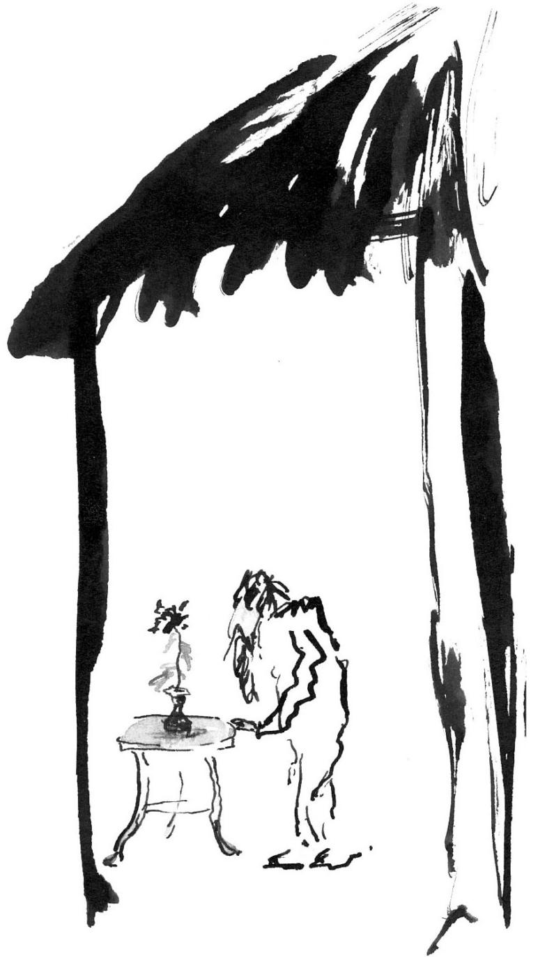

**Содержание —目录:**

1. МАРСИАНИН 9

火星人 10

2. УРОК ИСТОРИИ 11

历史课 （历史的教训） 12

3. ВИДЕНИЕ 13

幻觉 14

4. Я ОСТАЮСЬ 15

我愿留下来 16

5. БЕССМЕРТНЫЙ 17

长生不老的人 18

6. СЕРАЯ ОТТЕПЕЛЬ 23

灰蒙蒙的解冻期 24

7. СТИХОСЛОЖЕНИЕ 25

诗的写作过程 26

8. УМЕР МОЛОДЫМ 27

年纪轻轻时死去 28

9. ПОТОМОК ЧИНГИЗ-ХАНА 29

成吉思汗的后裔 30

10. НЕ ПРИСЛОНЯТЬСЯ 33

不要依靠压挤 34

11. ПАМЯТЬ 35

记忆 36

12. ПРОГУЛКА 37

散步 38

13. ИМЯ, КОТОРОЕ МОЖЕТ БЫТЬ НАЗВАНО, НЕ ЕСТЬ ПОСТОЯННОЕ ИМЯ 39

14. ЯВЛЕНИЯ 42

现象 42

15. КОЛЕНО ЛИПЫ 43

椴树的膝盖 44

16. ПТИЦЫ 45

鸟儿 45

17. ФАРФОР 47

瓷雕 48

18. УПАВШАЯ ВЕТКА 51

19. ЧАЕПИТИЕ 53

喝茶 (饮茶、品茶) 54

20. ФИНСКАЯ ХОДЬБА 55

芬兰步行 56

21. ИСТИННОЕ ИМЯ 57

真实名字 58

22. ОБМАН (читая Флоренского) 63

欺骗（阅读佛洛林斯基） 64

23. ТРОЕ ПОД ДЕРЕВОМ 65

树下三人 66

24. СИНЬ (разговор с китайцем) 69

新与心（跟中国朋友对话） 70

25. ПРИЗНАНИЕ В ЛЮБВИ К УШЕДШИМ В МИР ИНОЙ 73

对进入另一世界的人表白爱 74

ЧЕЛОВЕК, В СЕРДЦЕ КОТОРОГО ТАИТСЯ ВЕЛИКАЯ ЛЮБОВЬ 75

珍惜光明 77

26. БЕРЕГИТЕ СВЕТ 78

参观高莽画展（二首） 82

ПОСЕЩЕНИЕ ВЫСТАВКИ КАРТИН ГАО МАНА (ДВА СТИХОТВОРЕНИЯ) 82

心存大爱的人——高莽 83

27. ЧЕЛОВЕК, В СЕРДЦЕ КОТОРОГО ТАИТСЯ ВЕЛИКАЯ ЛЮБОВЬ, — ГАО МАН 84

无声的对话 87

28. МОЛЧАЛИВЫЙ ДИАЛОГ 88

在科马罗沃阿赫玛托娃墓地 91

29. МОГИЛА АХМАТОВОЙ В КОМАРОВО 91

30. АВТОПОРТРЕТ 95

自画像 96

31. В ЛЕСУ 97

在森林里 98

ДЕСЯТЬ СТИХОТВОРЕНИЙ ГАО МАНА 99

1.高加索 101

32. 1. КАВКАЗ 102

2.白夜 105

33. 2. БЕЛЫЕ НОЧИ 106

3.问 108

34. 3. ВОПРОШАНИЕ 108

4.致俄罗斯友人 112

35. 4. РУССКИМ ДРУЗЬЯМ 112

5.谜 116

36. 5.ТАЙНА 116

6.可记得白桦林中踏雪 120

37. 6. ПОМНИШЬ ПРОГУЛКИ ПО СНЕГУ В БЕРЕЗОВОЙ РОЩЕ 120

7.白雪覆盖了红场 124

38. 7. КРАСНАЯ ПЛОЩАДЬ ЗАСЫПАНА СНЕГОМ 124

8.——为屈原画像上题诗 128

39. 8. СТИХИ, НАПИСАННЫЕ НА ПОРТРЕТЕ ЦЮЙ ЮАНЯ 128

9. 赞 131

40. 9. СЛАВОСЛОВИЕ 132

10. 八十抒怀 133

41. 10. ЧУВСТВА ВОСЬМИДЕСЯТИЛЕТНЕГО 134

谷羽写关于高莽 136

ГУ ЮЙ О ГАО МАНЕ 136

42. ПОЗИТИВИСТ 137

43. ПОКА НЕТ ЛИСТЬЕВ (хокку) 138

没有树叶时 138

44. В ВЕЧЕРНЕМ ПАРКЕ РАННЕЙ ВЕСНОЙ 139

早春时在黄昏的公园 140

45. ПОД НЕБОМ ЗОЛОТЫМ 141

在金色的天空下 142

46. СООБЩЕСТВО 143

47. МЕТРОНОМ МЕТРО 146

地铁地铁 146

48. БРЭДБЕРИ И БАБОЧКА ЧЖУАН ЧЖОУ 147

布拉德伯里与庄周蝴蝶 148

49. ВЕСЕННЯЯ ГРЯЗЬ 151

春天的凌乱 152

50. КРИКИ ЛЯГУШЕК 153

蛙鸣声声 154

51. УСТРОЙСТВО ВСЕЛЕННОЙ 157

宇宙的结构 158

52. АЛЬБОМЫ КИТАЙСКОЙ ЖИВОПИСИ И ДРУГИЕ КНИГИ 159

中国画册和其他书籍 160

53. ОНИ ИДУТ 163

他们正在行走 164

54. НА УЛИЦЕ ИДЁТ ДОЖДЬ 165

大街上正在下雨 166

55. КУРЬЕР МАРИНА 167

邮递员玛丽娜 168

56. БЕС С ТЫКВОЙ-ГОРЛЯНКОЙ 169

抱葫芦鬼 170

57. БЕЛКА СКАЧЕТ 175

松鼠蹦蹦跳跳 176

58. МГНОВЕНИЕ (*хокку*) 177

瞬间(俳句) 177

59. ЗИМА ВЕРНУЛАСЬ 178

冯至先生诗2首 Два стихотворения г-на Фэн Чжи 179

题画像诗 179

60. СТИХИ НА ПОРТРЕТЕ 180

《自传》 181

61. "АВТОБИОГРАФИЯ" 182

62. ДЛЯ СПАСЕНИЯ НЕДОСТАТОЧНО ОДНОЙ ВЕРЫ 183

63. БОЛЬШАЯ РЫЖАЯ БЛОНДИНКА 184

李瑛 — 致普希金 185

64. ЛИ ИН — ПУШКИНУ 186

邵燕祥 — 致普希金 187

65. ШАО ЯЬСЯН — ПУШКИНУ 188

66. ГРАММАТИЧЕСКОЕ ЗАНУДСТВО 189

语法的烦琐 189

67. ТОВАРИЩ НАД ПАШНЕЙ 190

耕耘的伙伴 190

ПЯТЬ ДВУСТИШИНИЙ ГАО ПИНА (高平) 191

（1） 192

（2） 192

（3） 192

（4） 192

（5） 192

68. (1) 192

69. (2) 192

70. (3) 192

71. (4) 192

72. (5) 192

73. БЕЛАЯ КОЛЫБЕЛЬНАЯ 193

74. СУГРОБ В МАЕ 195

五月的雪堆 196

75. ДОМ С ЧАСАМИ 197

76. ХОЛОДНЫЙ МАЙ 198

77. ЭВОЛЮЦИЯ 199

78. МАЙЯ ПО УЛИЦЕ ШЛА 201

玛雅人沿街道行走 202

79. НА КАЧЕЛЯХ 203

80. СТИХИ НА ДАЧЕ 205

写于别墅的诗 206

81. ЖДЫ 208

82. ТИШИНА НАСТУПАЕТ 211

寂静降临 212

83. ВЫХОДНОЙ 213

假日 214

84. ИДИЛЛИЯ 215

安适宁静 216

85. ЛЕТАЮЩИЕ ЛУГА 217

86. ХИМИЧЕСКОЕ 218

87. хокку: ИГРА В ГЛЯДЕЛКИ 219

眼神的调戏 （俳句） 220

88. ДРЕВНИЙ У 221

古代的巫 222

修改稿 代的巫 222

89. ПАУЧОК 223

90. БЕДНОСТЬ 225

贫困 226

91. ОТКРОВЕНИЕ 227

坦言 227

92. ДВА БОЛЬШИХ РОЗОВЫХ КУСТА 228

93. ВСЁ МОКРОЕ 230

94. ГЕОПОЛИТИЧЕСКИЕ НОВОСТИ 231

地缘政治新闻 232

95. ОБЛОМОК ДРЕВНЕГО ФАРФОРА 233

哦, 这座花园与我何干? 234

96. ВРЕМЯ СОШЛО С УМА 241

97. ВРЕМЯ УХОДИТ ВСПЯТЬ 242

1. **МАРСИАНИН**

Последний из марсиан

доживал свой век на Земле.

Ему приснилось, что он марсианин.

Проснувшись, покачал головой, пошёл на кухню,

выпил кофе.

И долго смотрел в окно,

недоумевая

неуместности смерти.

Он не знал,

что марсиане бессмертны

и умирают случайно,

по незнанию,

не зная,

что они марсиане.

3 января 2025

**火星人**

最后一个火星人

在地球上度过了一生。

他做梦梦见了自己是火星人。

睡醒后摇摇头去厨房，

喝一杯咖啡。

他很长时间望着窗外，

怎么也想不明白,

死亡莫名其妙实在奇怪。

他不知道，

火星人长生不老，

有些火星人去世

纯属偶然，缺乏知识，

并不知道

他们是火星人的后裔。

2025，1，3

2025，1，16 谷羽译

1. **УРОК ИСТОРИИ**

Один царь пошёл войной на другого царя,

потому что тот неправильно богу молился.

Прошли века и мир изменился,

но, честно говоря,

не очень.

А вот ещё был случай,

но это в другой раз,

а сейчас

реклама.

3 января 2025

**历史课 （历史的教训）**

一个沙皇发动战争攻打另一个沙皇，

因为那个沙皇向上帝祈祷手势不对。

很多世纪过去，世界改变了样子，

不过，说句实话，

变化并不太大。

稍后又出现了动乱，

那已经是另一次征战，

而当下此刻

是广告文宣。

2025，1，3

2025，1，16 谷羽译

（沙皇，也可译为国王、君主、帝王、皇帝）

1. **ВИДЕНИЕ**

Вот я иду среди деревьев,

сверху небо и облака.

Слышится, как открываются и закрываются двери,

у лошади вспотели бока,

женщины отворачивают лица,

палачи играют в шашки

и бяк-бякает букашка

на лысине мудреца.

3 января 2025

**幻觉**

我在树林之间行走

头顶是天空和浮云。

听得见开门关门的声音，

马匹的双肋流汗，

女人们纷纷扭过脸去，

刽子手玩弄着松果,

小瓢虫落在智者秃顶

簌簌振颤。

2025，1，3

2025，1，16 谷羽译

1. **Я ОСТАЮСЬ**

От сладкого слипается попа,

от сладкой жизни слипается мозг.

Не живи в Америке и Европе,

для зрения вреден миллион алых роз.

Живи в России,

где небо сине,

где в ненастную погоду

не лыбятся и хмуры лица,

где туалет на улице,

если хорошо поискать,

то можно найти,

где ещё остаются люди,

не деньги ищущие, а сути.

А впрочем,

живи, где хочешь.

Я остаюсь.

4 января 2025

**我愿留下来**

吃甜食让神甫困倦睁不开眼，

甜蜜的生活让大脑痴呆。

别在美国和欧洲生活，

百万朵红玫瑰对视力有害。

最好生活在俄罗斯，

这里的天空蔚蓝，

天气恶劣的时候，

人们看不见笑容愁眉苦脸，

街道上的厕所，

只要你仔细打听，

最后找到也不难。

这里留下来的人很多，

他们不追求金钱，而探究本质。

不过，话说回来

你想怎么过，悉听尊便。

留下来，是我的心愿。

2025，1，3

2025，1，16 谷羽译

1. **БЕССМЕРТНЫЙ**

Один китайский крестьянин

родился бессмертным

и прожил три тысячи лет.

Землю пахал и сеял рис,

овощи кушал и кушал кашу.

А выпив рисовой водки,

вспоминал молодые годы

улыбался и говорил:

«Чжоу-гун был хорошим».

Все думали, это он

наслушался деревенских сказителей,

а позже — начитался дешёвых книжек.

А это было на самом деле.

Чжоу-гун на своей боевой колеснице

истоптал его поле,

спеша покорить непокорных.

А возвращаясь, повторно

проезжал и сошёл с колесницы:

**长生不老的人**

一个中国农民

生下来就长生不老，

活过了三千岁。

他耕地种稻，

吃蔬菜喝粥。

喝稻米酿的酒，

回想年轻时候，

满面笑容说道：

“周公真好！”

所有的人都以为，他

听从古代智者的开导启迪，

后来开始看浅显的书籍。

实际上并非如此。

周公乘坐他的战车

践踏了农民的庄稼地，

匆匆忙忙去征讨叛乱者。

平乱后返回来又一次

在庄稼地留下车辙痕迹：

«Извини, — говорит, — старик,

истоптал твоё поле,

но я возмещу ущерб,

вот возьми, не побрезгуй

с плеча боевой халат».

Старик был халату рад,

впереди его ждало много

холодных, жестоких зим,

порою спасал лишь халат один.

Крестьянин не ищет лучшей доли,

претензий к жизни уже и нет,

были, да обветшали,

истлели, рассеялись в поле.

Старик открывает планшет

и сквозь интернет

слушает старинные пьесы,

улыбаясь в усы.

周公说：“老人家，对不起，

毁坏了您的庄稼地，

但我愿意赔偿损失，

拿去吧，莫再抱怨，

这件战袍送给你。”

老人家喜欢这件战袍，

因为他知道未来岁月还有

很多寒冷难熬的冬季，

只有一件战袍，有点儿可惜。

老农民不指望更好的命运，

虽然对生活并不满意，

但所有抱怨都朽了、

烂了，埋进了土地。

老人家打开了荧屏，

借用互联网，

收听古代的戏剧，

微笑着捋一捋胡须。

Мобильник звонит,

это шлёт привет

старый друг,

такой же, только моложе

на тыщу лет.

«Я послал тебе варенье брусничное,

прошлый раз ты сказал, что отличное.

А ты пришли-ка мне, что ли, чаю,

очень я твой чай уважаю.

Заодно поздравляю

с праздником весенним,

хотя у нас ещё зима в разгаре».

«Хи-хи-хи, — отвечает китайский крестьянин, —

беги к своему самовару,

старая ты обезьяна,

я послал уже чай без твоих напоминаний».

Спутник связи летит над Землёй

и давится смехом.

4 января 2025

手机响了，

这是老朋友，

联系的信息，

这位朋友比他年轻，

年轻一千岁的年纪。

“我把越橘果酱寄给你，

上一次你说，果酱很好吃。

请求你给我寄点儿茶叶

我对这茶叶满怀敬意。

顺便祝贺

即将来临的

春节，

尽管我们这里依然是冰天雪地。”

中国农民报以“嘿嘿嘿”的笑声，

他说：“快跑向你的茶炊，

你精明赛过老猴子，

不用你提醒已经把茶叶寄过去。”

信息的联系在地球上空飞传，

连带着欢快的笑声不已。

2025，1，4

2025，1，16 谷羽译

1. **СЕРАЯ ОТТЕПЕЛЬ**

когда тепло расплющивает зиму

у ней течёт соплями снег

и люди все проходят мимо

как одинокий серый человек

деревья голые

и птицы оголтелые

и небо серое как серый человек

дороги чёрные

деревья тоже чёрные

и птицы чёрные

упав на левое колено

дома мыслителем родена

стоят серы как серый человек

и умирает чёрный снег

и я и ты и серый человек

8 января 2025

**灰蒙蒙的解冻期**

当温暖蚕食冬季

积雪融化流淌，

行人们从旁边走过，

都灰头土脸一个摸样

树上枝条光裸，

鸟儿的叫声狂妄，

天空昏暗像人死气沉沉的人，

道路乌黑，

树木也乌黑，

连带鸟儿也乌黑，

楼房像罗丹的思考者，

左手按在左腿的膝盖上，

像死气沉沉的人灰头土脸，

乌黑的雪，我和你，还有

死气沉沉的人即将离开人间。

2025，1，8

2025，1，16 谷羽译

1. **СТИХОСЛОЖЕНИЕ**

Бывает так:

не то, что стихи не пишутся,

а вызывает отвращение

уже само стихосложение.

Потом меняется там что-то

в настройках тонких настроения,

и стихи лезут сами —

хватай и записывай.

«Тут главное: ждать и не упустить момент», —

так думал старый джентльмен,

потягивая виски у камина.

А кот его, потягивая спину,

глядел со злобой и обидой:

«Когда ж ты жрать мне дашь, паскуда?»

Эйнштейн со стенки, трезвый вроде,

с портрета зрил, реча сурово:

«Про относительность ни слова, уроды!»

9 января 2025

**诗的写作过程**

往往是这样：

并非不想写诗，

而是诗歌写作本身

引起反感。

随后有什么逐渐改变。

在微妙细致的情绪中，

诗歌本身在爬行——

你要抓住时机，记下来。

“要点是：等待，别丧失良机。”

上了年纪的绅士就这样想，

在壁炉旁边啜饮威士忌。

他的猫从他背后走过，

看他一眼目光凶狠又委屈：

“肮脏鬼，什么时候你让我吃东西？”

墙上的爱因斯坦，仿佛清醒，

从画像上责骂，语气严厉：

“混蛋，相对论一句也不要涉及！”

2025，1，9

2025，1，16 谷羽译

Сегодня перевёл семь стихотворений друга Игоря.

Самая любимая работа является номер пятая: «БЕССМЕРТНЫЙ». По-моему, это опять шедевр поэта!

Большое спасибо Вам за это!

Переводчик Гу Юй

16, 1, 2025 г.

1. **УМЕР МОЛОДЫМ**

Мне приснилось, что я умер молодым.

Все простились и пошли гулять и пить.

А я лежал и думал: Как же быть?

Мне бы надо ещё столько же прожить,

Не забыть, что надо сделать кучу дел,

Тех, что я доделать не успел,

Тех, что я задумал перед сном,

Собирался сделать их потом,

Когда утром после сна проснусь

И отброшу лень, тоску и грусть.

Впрочем, что я — я же умер молодым.

10 января 2025

**年纪轻轻时死去**

我梦见自己年纪轻轻时死去。

人们纷纷告别外出散步喝酒。

我躺在那里想：这可怎么办？

我必须活要着还要得活长久，

不该忘记还有成堆的事该做，

那些想做还来不及做完的事，

那些临睡之前曾经想过的事，

打算推到以后再去做的事，

等早晨从睡梦中清醒过来,

我要抛弃懒惰，忧虑和迟疑。

记住了自己年轻时曾曾死去。

2025，1，10 伊戈尔

2025，3，8 谷羽译

2025，3，29 修改

1. **ПОТОМОК ЧИНГИЗ-ХАНА**

*Памяти Фариды Расулевой*

Она была потомком Чингисхана

(так ей хотелось).

Она была немного сумасшедшей

(так нам казалось).

Ещё она стихи писала

(и это правда).

А что осталось?

Голубоглазые блондинки

её своей не признавали.

В песках земли от той песчинки

что осталось?

Она была полупрозрачна

как светлый месяц.

Время кончилось

у поэтессы.

17 декабря 2024 – 15 января 2025

**成吉思汗的后裔**

缅怀伐丽达·拉苏列娃

她是成吉思汗的后裔

（她就是这么想的）。

她疯疯癫癫有些神经质

（我们的看法类似）。

她还经常写诗

（这倒很真实）。

此外还有什么呢？

那些蓝眼睛金发女子

全都不把她当成自己人。

茫茫沙漠里的一粒沙子

还能留下什么呢？

如同皎洁的月亮，

她近乎透明为人爽朗。

属于这位女诗人的时代

已经是消逝的篇章。

2024年12月17日至2025年1月15日

2025，1，17 谷羽译

В 80-х годах в течение нескольких лет мы с Фаридой обменялись полусотней писем. Я собрал эти письма в три папки и назвал «Письма учёной соседке». А в 4-й папке — стихи и прозаические тексты Фариды.

Фарида Атилловна Расулева родилась 29 июля 1948 г. в г. Казань. Она правнучка шейха Зайнуллы Расулева. Окончила Ташкентский университет (1974 г.), Литературный институт имени А.М. Горького (Москва, 1984 г.). Член Союза писателей Республики Татарстан. Публиковалась в журналах «Новый мир», «Идель». Автор сборников стихотворений «Пролог» (1984 г.), «Холодное утро» (1989 г.), «Кончается время» (2006 г.), «Золотая труба Чингиз-хана» (2007 г.).

Книги с такими названиями я в интернете не нашёл, но там есть книга «Исповедь» 2013 года и указания на изданные книги 2014 г.: «Иона во чреве кита» и «Тайна мусульманства — светлый полумесяц».

Умерла 6 января 2022 года.

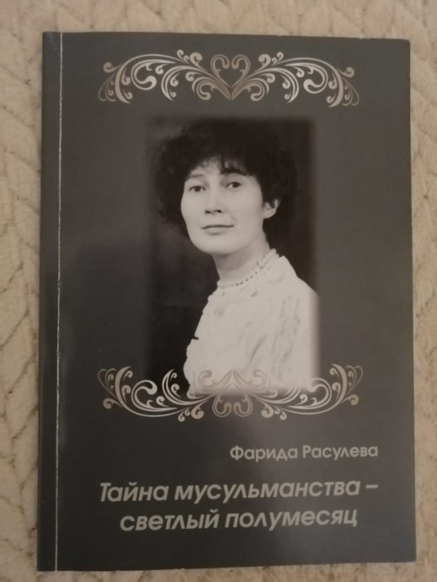

上世纪80年代，有几年我跟伐丽达通信大约有50多封。我把这些书信装在三个文件夹里，注明为“有学问的女邻居的书简”。第四个文件夹里保存着她的诗歌和散文。

伐丽达·阿吉洛夫娜·拉苏列娃1948年7月29日出生于喀山。她是族长扎伊努拉·拉苏列夫的曾孙女。先后毕业于塔什干大学（1874），莫斯科高尔基文学院（1984）。是鞑靼自治共和国作家协会会员。曾在《新世界》《伊杰里》等杂志发表作品。出版诗集有《序幕》（1984）、《寒冷的早晨》（1989）、《即将终结的时间》（2006）、《成吉思汗的金号角》（2007）。

我在网上找不到这样命名的书籍，但有一本2013年的《告白》和2014年出版的书：《鲸鱼子宫里的约拿》和《穆斯林的秘密——明亮的弯月》

伐丽达·拉苏列娃2022年1月6日去世，享年74岁。

1. **НЕ ПРИСЛОНЯТЬСЯ**

Давно уж никто не стирает лишние буквы

в надписи "не прислоняться".

Выросли злоумышленники,

сидят, головы седые склоня.

15 января 2025

Примечание для Гу Юя:

В вагонах метро и электричек на стекле была надпись:

**«не прислоняться».**

Подростки (в стихотворении — «злоумышленники») развлекались тем, что стирали монеткой «лишние» буквы и получалась не совсем приличная надпись:

**«не п ис о ться»**, т.е.

**«не писоться»**, хотя здесь есть орфографическая ошибка, правильно было бы **«не писаться»**, но все и так понимали.

**不要依靠压挤**

“不要依靠压挤”是车窗上的警示语，

很久以来无人再删除字母任性胡来，

那些半大小子已长大成人，

坐在那里，头发斑白。

2025年1月15日

2025，1，17 谷羽译

注：

地铁车厢和电动火车的玻璃上写着：“不要依靠压挤”。

半大小子（诗中的“任性胡来者”）用硬币擦掉“某些”字母，以此取乐, 警示语“不要依靠压挤”就变成了“不要写”

1. **ПАМЯТЬ**

С неба падает замёрзшая вода.

Красный дом вознёсся над забором.

Никого нет. В окнах темнота.

И стоят дубы как стражники сурово.

Ходят строем месяцы-года,

Повторяясь снова, снова, снова.

Только в памяти стоячая вода.

И челнок. И неживое слово.

И печально тлеет огонёк

поминальный.

16 января 2025

**记忆**

冻僵的水从天上落下来。

红房子耸立在篱笆之上。

不见人影。窗户幽暗。

橡树伫立像威严的哨兵一样。

岁月飘忽匆匆流逝，

重复、重复、再重复。

只有水滴留存在记忆里。

还有独木舟。有温柔词语。

悼念的火焰行将熄灭

忧伤悲戚。

2025年1月16日

2025，1，17 谷羽译

1. **ПРОГУЛКА**

Тает снег и тает лёд.

Зима в разгаре.

Из динамика орёт,

будто кто её ударил,

новомодная певица.

Людям хочется напиться.

Но они идут сурово,

сделав правильные лица.

Ходят люди, ходят кони,

злобно ходит ворон-птица.

И священная корова

жуёт истлевшие страницы.

У неё глаза грустные.

26 января 2025

Постскриптум: Знаете ли вы, Игорь Борисович, что в этот день покинул этот мир и нас переводчик Се Гун (Сергей Торопцев), находившийся далеко в Израиле. Ваше стихотворение, похоже, является панегириком этому старому другу. Его жена Нина Боревская написала мне на следующий день, что Се Гун родился в год Дракона и умер в год Дракона, и он не успел увидеть готовящееся к публикации «Собрание стихотворений Оуян Сю», и она очень опечалена. Гу Юй записал 2025, 3, 16

**散步**

雪融化了，冰融化了，

冬天正在崩溃解体。

不再呼啸吼叫，

似乎受到了谁的抨击，

新的时髦歌手出现。

人们想喝得酩酊大醉。

但他们走路神情严肃，

一付永远正确的面孔。

人行走，马行走，

恶狠狠的乌鸦也在走。

神圣的母牛

咀嚼着褪色的书页。

它的眼睛忧伤悲戚。

2025年1月26日

2025,3,16 谷羽译

译后记: 您知道吗？伊戈尔·鲍里索维奇，这一天，远在以色列的翻译家谢公（谢尔盖·托罗普采夫）离开了这个世界，离开了我们。您这首诗仿佛是对这位老朋友的悼念词。他的夫人尼娜·鲍列夫斯卡娅转天给我写信，说谢公龙年出生，龙年辞世，来不及看到即将出版的《欧阳修诗集》，她特别悲伤。 谷羽记 2025，3，16

1. **ИМЯ, КОТОРОЕ МОЖЕТ БЫТЬ НАЗВАНО, НЕ ЕСТЬ ПОСТОЯННОЕ ИМЯ**

небо кругло земля квадратна

на чёрном озере покой и тишина

она ушла но в ванной нет окна

он плыл всю ночь поднялся к двери подошёл и повернул обратно

они вломились в дом

вот валенки вот кочерга полено

её колено да её колено

существо

помыслено но лишь частично схвачено

от предков унаследовал

страшусь

проявлял почтительность принося жертвы богам и духам

ухи ухи ухи

я знал его не узнаю вас

ты зачем усы

удерживает сущность в прошедшем времени

я я

следовательно

откуда оттуда

сердце освобождается и облегчается от бремени

в самопреодолении закона тождества тоже

в то время когда бороздят

еврибоди хелп кам тогэвэ

сыночек евы

уж лучше вы к нам

уныние овладело мной

усопшие восстали чтобы пришел неуязвимый живой

бэк бэк бэк

самая свежая социальная розница

живыми брать

после живого мертвеца к себе переселяет троица

сон сна

сон

сна

фрау робинсон

я записываю

когда освободятся от вод и глин на радость сердцу

о что касается доведения знания до конца то оно заключено в сердце

сержант

где деньги лежат

еллоу лодка

водка

меня терзают смутные

птичку

пиши мне в личку

пусть снова начинает плести узелки

на парад идут полки

грешно смеяться

весной заливает луга талая вода

облядиобляда

за ужином объелся я

полковник на хрен никому не нужен

29 января 2025

В стихотворении использованы строки из «Дао Дэ цзин» Лао-цзы, фильмов Леонида Гайдая, песен Битлз, «МАСНАВИ-ЙИ МА‘НАВИ» (ПОЭМА О СКРЫТОМ СМЫСЛЕ) Джалаладдина Руми, Авесты, Библии, песни Н. Френкель «В День Победы», повести Габриэля Гарсиа Маркеса, «Нового изложения рассказов, в свете ходящих» Лю И-цина, фильма Эрика Ромера «Колено Клер», текстов Георга Вильгельма Фридриха Гегеля и Иммануила Канта, «Шу цзин» (Канона записей), «Лунь Юй» Конфуция, текстов святителя Григория Богослова, стихотворения Александра Пушкина, «Гамлета» Уильяма Шекспира и вывеска магазина в городе Запрудня.

1. **ЯВЛЕНИЯ**

Аллея, скамейки, канава и мостик.

Алеют накидки и платья белеют на гостьях.

Они появились из воздуха вихрем.

Они исчезают прозрачно и тихо.

Аллея, скамейки, канава и мостик.

Шинели, нагайки, булавы и кости.

Ах, нет, это снег растаял и обнажил отбросы.

30 января 2025

**现象**

街边树，长椅，运河与小桥。

做客的人披红斗篷穿白裙子。

他们似乎从空气中冒了出来。

随后又消失，留下一片静寂。

街边树，长椅，运河与小桥。

外套长袍、别针和骨头渣子。

哦，雪融化了，裸露出垃圾。

2025年1月30日

1. **КОЛЕНО ЛИПЫ**

Несколько лет назад

ветвь липы надломилась,

но со временем всё зажило.

Теперь у липы есть колено.

30 января 2025

*Сначала это была проза:*

*Несколько лет назад ветвь липы надломилась, но со временем всё зажило. Теперь у липы есть колено.*

*Но потом Александр Бубнов предложил разбивку на строки и получилось интегральное четверостишие.*

Гу Юй: Постскриптум: Цветы, растения и деревья обладают способностью к самовосстановлению.

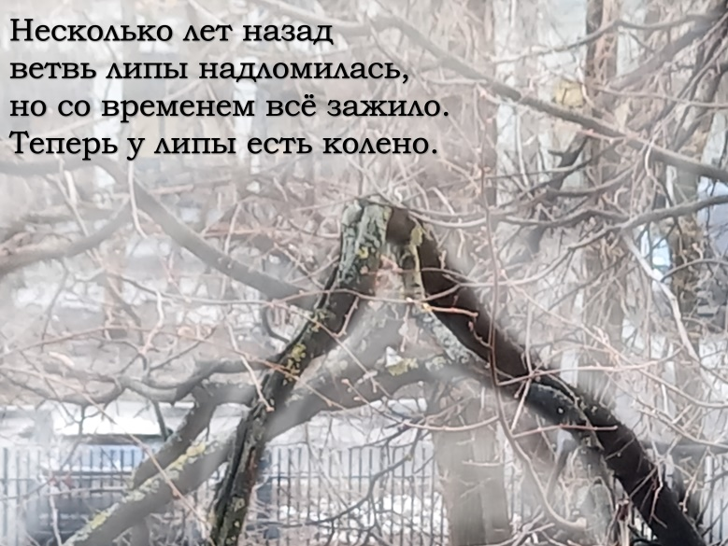

**椴树的膝盖**

几年前一棵椴树的树枝

被风吹得断裂开来，

随时间推移，创伤愈合。

如今椴树有了膝盖。

2025年1月30日

起初先写成了几句散文：

几年前，树枝断裂了，但随着时间的推移，

一切都恢复了。现在椴树有了膝盖。

后来，亚历山大·布勃诺夫（Александр Бубнов）建议分行排列，于是诞生了这首四行短诗。

2025，3，17 谷羽译

译后记：花草树木有自我疗伤的能力。

1. **ПТИЦЫ**

В детском крике слышатся крики птиц.

В птичьих криках слышится детский крик.

Выше птичьего клюва чудится чей-то лик,

не похожий ни на одно из человеческих лиц.

31 января 2025

**鸟儿**

孩子的喊叫声中听得见鸟儿的叫声。

鸟儿的鸣叫声中听得见孩子的叫声。

比鸟喙更高的地方显现出一张面孔，

却不像人类当中任何一个人的面容。

2025，1，31

2025，3，16 谷羽译

1. **ФАРФОР**

Мальчик белобрысый в майке и трусах,

в пилотке с красной звёздочкой

удерживает собаку, похожую на овчарку.

Они смотрят вдаль,

туда, где прячутся английские шпионы.

Ленинградский фарфоровый завод

с 1924 года,

иначе Ломоносовский фарфоровый завод

с 1925 года,

бывший Государственный фарфоровый завод

с 1917 года,

бывший Императорский фарфоровый завод

с 1765 года,

бывшая Невская порцелиновая мануфактура

с 1744 года,

ныне опять Императорский фарфоровый завод

с 2005 года.

А мальчик и собака всё смотрят и смотрят.

А английские шпионы всё прячутся и прячутся.

**瓷雕**

一个穿衬衫和短裤的金发男孩，

戴一顶红星帽

他按着看来像只牧羊犬的狗。

他们的目光都盯向远方，

那里有英国间谍隐藏。

瓷雕可能来自

1924年的列宁格勒瓷器厂，

不然就烧制于

1925年的罗蒙诺索夫瓷器厂，

1917年以来

曾有国家瓷器厂，

1765年以来

曾有帝国瓷器厂，

1744年以来

曾有涅夫斯基瓷器制造厂，

自2005年以来。

重新设立了帝国瓷器制造厂。

男孩儿和狗的目光都盯向远方。

那里可能有英国间谍隐藏。

У собаки отломился хвост,

но это ничего,

это не страшно,

собаке не больно,

она фарфоровая,

мальчик тоже.

2 февраля 2025

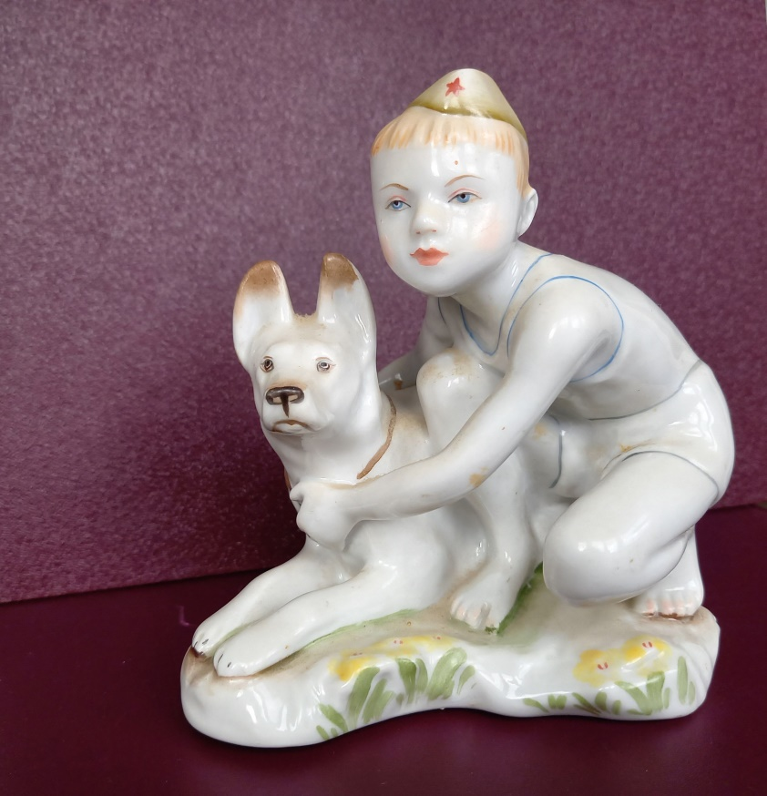

狗的尾巴断了，

但没有关系，

这并不可怕，

狗不会受伤，

它是瓷雕，

男孩也一样。

2025年2月2日

2025，3，18 谷羽译

2025，3，19 修改

1. **УПАВШАЯ ВЕТКА**

От дерева отломилась ветка,

упала на землю,

лежит среди исландских мхов и вереска шотландского

около старого пня.

Каково это быть упавшей веткой

среди исландских мхов и вереска шотландского

около старого пня?

Проползёт змея,

пролетит ветер,

упадут капли дождя.

Исландский мох сухой и тёплый,

он крепче йода.

Шотландский вереск тёплый и сухой,

он слаще мёда.

В поэзии упавшей ветки

неизбывная грусть и смирение,

неведомые двуногим,

согбенным от бремени

мыслей скоротечных,

упавшая ветка дальше во времени

и ближе к вечности.

2 февраля 2025

Из Википедии: Первое определённое упоминание о вереске обыкновенном появилось уже в 1485 году в трактате Сад Здравия, где составитель Иоганн Воннеке фон Кауб из Майнца, ссылаясь на византийского врача Павла Эгинского, посвятил целую главу «Mirica — Heyde», который, судя по прилагаемой иллюстрации, должен был быть интерпретирован как вереск обыкновенный. Согласно гуморальной теории, он описал его как «тёплый и сухой»... Гумора́льная тео́рия заключается в представлении о том, что в теле человека текут четыре основные жидкости (гуморы): кровь, флегма (слизь), жёлтая жёлчь и чёрная жёлчь.

У нас в Липовке в лесах есть и вереск и исландский мох, последний мы летом собираем и сушим, помогает при кашле и вообще.)

1. **ЧАЕПИТИЕ**

Человек должен верить,

что непонятное можно понять.

*Иоганн Вольфганг Гёте*

я растворялся

шелестели листья слов

шептали маленькие звуки

руки домов деревьев и заборов

обнимали меня

пастушья дудочка выуживала душу

вылизывал ветер капли дождя

выходила дурочка из пелены тумана

кружила и развеивалась

в сумерках

в сумме

не хватало слагаемых

недосягаемых в вечнокрепком небе

было тихо

очень тихо

потом ещё тише

зародыш

не то зевал не то смеялся

я выпил чаю и закурил

8 февраля 2025

**喝茶 (饮茶、品茶)**

一个人必须相信

不可理解的事情

是可以理解的。

约翰·沃尔夫冈·歌德

我溶化在

树叶的悄悄细语

轻微的耳语当中

树木和栅栏伸出胳膊

把我拥抱在怀中

牧人悠扬牧笛声

正寻觅心灵

风舔着细小雨滴

小傻瓜从薄雾中

走出来

盘旋在

苍茫的暮色里

屈指数算

缺少天才人物

难以抵达永恒

天空

一片悄然

格外寂静

随后万籁无声

不知胚芽

是打哈欠，还是想笑

我喝茶并开始抽烟

2025年2月8日

2025，3，17 谷羽译

1. **ФИНСКАЯ ХОДЬБА**

По дорожкам парка ходят старики и старухи с палочками в руках.

Тук-тук, тук-тук.

Правда, старух больше, чем стариков.

Почти совсем нет стариков.

Померли, наверное.

Пройдёт какое-то время, и старухи тоже помрут.

И по дорожкам парка будут ходить одни палочки, без людей.

Тук-тук, тук-тук.

13 февраля 2025

**芬兰步行**

公园的小路上，老头儿和老太太行走,

手里的拐杖发出笃笃笃笃的声响。

确实，老太太比老头儿更多。

差不多没有老头儿。

或许他们都已经死亡。

过一段时间，老太太也会陆续死去。

公园的小路上没有人，行走的只有拐杖

发出笃笃笃笃的声响。

2025年2月13日

2025，3，29 谷羽译

1. **ИСТИННОЕ ИМЯ**

мальчик истинное имя

ты в каких витаешь сферах

на каких рисуешь фресках

лик того чьё имя прочерк

трали-вали кали почерк

пишет страшные сонеты

на планете

в городе Пустыня

на улице Ветер

в доме Солнце

Истинное Имя Прочеркович

проживает

незаконно.

16 февраля 2025

**真实名字**

男孩子的真实名字

你在某个领域里摇晃

画在某处的墙壁上

你勾勒某个名字的轮廓

你扫描某种灼热的笔迹

写出可怕的商籁体

留在星球上

留在沙漠之城

留给风之街

留给太阳楼

真名普罗切尔科维奇

这个名字

不合规矩

2025，2，16

2025，3，29 谷羽译

译后记：这是一首破费猜详的谜一般的诗。作为译者，我似懂非懂，翻译出来可能有不少误读误解的词句。同时，这首诗对我又具有很强的吸引力。好在，我的译文可以寄给诗人过目，他会指出我的谬误，让我豁然开朗。我的感觉是，这个男孩子多才多艺，既能写诗，又会画画，在某个领域还取得了不俗的成就，但不被人理解，因此他面向大自然，把自己的作品留给星球荒漠，留给风和太阳。他的名字之不被接受，源于他的创作不合潮流，不合世俗之规矩。中国人有句古语：自古圣贤多寂寞。因此李白写了: “众鸟高飞尽，孤云独去闲。想看两不厌，只有敬亭山。”柳宗元写了：“千山鸟飞尽，万径人踪灭，孤舟蓑笠翁，独钓寒江雪。”辛弃疾写了：“我看青山多妩媚，料青山看我应如是，情与貌，略相似。不恨古人吾不见，恨古人不见吾狂耳。”不知道我这样的理解，能否得到诗人的认同？

谷羽 2025，3，29

Постскриптум: Это стихотворение похоже на загадку, на разгадывание которой нужно много времени. Как переводчик, я лишь смутно понимаю, о чем идет речь, и в моем переводе может быть много слов и предложений, которые будут неверно истолкованы или поняты. В то же время это стихотворение имеет для меня сильную привлекательность. К счастью, мой перевод можно отправить поэту на проверку, и он укажет мне на мои ошибки, что внезапно меня просветлит.

Мне кажется, что этот мальчик многогранно талантлив. Он умеет писать стихи и рисовать и добился выдающихся успехов в определенной области, но его не понимают. Поэтому он обращается к природе и предоставляет свои творения пустыне планеты, ветру и солнцу. Причина, по которой его имя не принято, заключается в том, что его творения не соответствуют тенденциям и светским правилам.

Есть старая китайская поговорка: С давних времён совершенномудрые и талантливые были очень одиноки.

Поэтому Ли Бо писал:

Плывут облака Отдыхать после знойного дня,

Стремительных птиц Улетела последняя стая.

Гляжу я на горы, И горы глядят на меня,

И долго глядим мы, Друг другу не надоедая.

[*пер. А.И. Гитовича — И.Б.*]

Лю Цзунюань писал:

Уже и птиц на склонах не осталось,

Уже и тропы к ночи опустели,

На сирой лодке одинокий старец

В плаще из трав рыбачит под метелью.

[*пер. С.А. Торопцева — И.Б.*]

Синь Цицзи написал: «Я вижу, как очаровательны зеленые горы, и полагаю, что зеленые горы видят меня таким же. Наши чувства и внешность немного похожи. Я не сожалею, что не видел древних, я сожалею, что древние не видят моего безумия, только и всего». [*перевода на русский не нашёл — И.Б.*] Интересно, сможет ли поэт признать мое понимание?

Гу Юй 2025.03.29

Это стихотворение нуждается в пояснениях. Мне кажется, у этого стихотворения два слоя: поверхностный и глубокий.

Перевод Гу Юя и его постскриптум — это возможный второй, глубокий слой. Я не думал об этом так, как он написал в постскриптуме, но мне нравится то, что он написал. И, если подумать, то, что он написал, тесно связано с первым, поверхностным слоем.

Попробую пояснить первый, поверхностный слой.

*мальчик истинное имя*

т.е. мальчик, которого зовут «истинное имя».

Здесь я вспоминаю начало Даодэцзина:

名可名，非常名

имя, которое может быть названо, не есть постоянное имя

*лик того чьё имя прочерк.*

«Прочерк» — это «———» вместо имени. В свидетельстве о рождении в графе «отец» ставят прочерк, если отец неизвестен. Поэтому «лик того чьё имя прочерк» — это лицо неизвестного отца.

*трали-вали кали почерк.*

Это строка, которая и по-русски непонятна, просто некоторый набор слов. Но можно попытаться расшифровать.

«трали-вали» — разговорное «пустые, бессодержательные разговоры; болтовня», а также «о чём-либо не имеющем значения, не важном».

«кали» — это слово или ничего не значит или это имя богини смерти, если писать с большой буквы «Кали» — на санскрите काली (Kālī) — «чёрная» — богиня в индуизме, одна из десяти дашамахавидья. Кали является яростной формой Шакти и появляется в мифологии как уничтожительница демонов. Гнев Кали настолько ужасен, что грозит существованию мира, поэтому особая тема в мифологии — усмирение Кали. В мифологии Кали — защитница богов, дарующая освобождение. Последователи тантрического шактизма и различных тантрических сект поклоняются ей, как высшей реальности или Брахману. Кали является объектом поклонения множества культов и религиозных течений. Кали часто изображается стоящей или танцующей на своём супруге, боге Шиве.

Этимология: Kālī — женская форма понятия «время» или «полнота времени» образованная от мужского «kāla» — и, как следствие, «изменяющийся аспект природы, ведущий к жизни или смерти». Среди других имён есть такие как Kālarātri («ночь смерти») и Kālikā («тёмно-синяя»). Другое значение слова «kāla» — это «чёрный», «тёмный», «тёмно-синий».

Другое имя «Дурга» (санскр. दुर्गा, «труднодоступная» или «непобедимая»).

трали-вали кали почерк — можно понять как «почерк пустых разговоров богини смерти».

Но, честно говоря, это я сейчас придумал такое объяснение, а когда сочинял стихотворение, об этом не думал.

*Истинное Имя Прочеркович*

«Истинное имя» — имя мальчика. «Прочеркович» — отчество мальчика, который не знает имени своего отца.

Таким образом, оба слоя стихотворения об одном и том же: об одиночестве. Мальчик, у которого нет отца, — это сирота. Слово «сирота» — это один из синонимов слова «одинокий».

Игорь Бурдонов 2025.03.29

1. **ОБМАН (читая Флоренского)**

Как говорил нам о. Флоренский,

Даже смертию можно ввести в обман,

Но нельзя обмануть повседневною жизнью.

В обществе праведников не бывает членства,

И если камень тебе вместо пищи дан,

Грызи его, по себе отправляя тризну.

21 февраля 2025

**欺骗（阅读佛洛林斯基）**

佛洛林斯基曾对我们说过，

甚至死亡也可能蒙受欺骗，

但你不能被日常生活蒙蔽。

正直者的社会没有会员卡，

若注定你用石头代替食物，

那就必须用钢牙去咬碎它。

2025，2，21

2025，3，28 谷羽译

1. **ТРОЕ ПОД ДЕРЕВОМ**

Под деревом сидели три бородатых мужа.

Один Ли Эр, другой Чжунни.

А третий как-то странно изменялся:

то это Цао Чжи, то Цюй Юань,

то вдруг Чжу Си, то Синь Цицзи,

или Вэнь-ван, или Ван Вэй,

то Бо Цзюй-и, то Ци Байши,

то Су Дунпо, то Ван Сичжи,

то Гу Кайчжи, то Ли Тай-бо,

то Чжоу-гун, то Чжуан Чжоу,

потом Мэн Кэ, потом Ду Фу,

ещё Ми Фу, Ни Цзань, Ши Тао,

а следом Ван Янь-мин,

и дважды Тао Юань-мин.

Я растирал им тушь и разливал вино.

Они о чём-то говорили

и иероглифы писали на бумаге.

А этот третий мне сказал:

«Иди пока что погуляй».

**树下三人**

树下坐着三个留胡子的男人。

一个李耳，一个仲尼。

奇怪, 第三个不停地变化：

忽而是屈原，忽而是曹植，

忽而是朱熹，忽而是辛弃疾，

忽然是文王，或者王维，

忽而是白居易，或齐白石，

忽而是苏东坡，忽而是王羲之，

忽而是李太白，忽而是顾恺之，

忽而是周公，忽而是庄子，

忽而是孟轲，忽而是杜甫，

忽而是米芾、倪瓒、石涛，

然后是王阳明，

陶渊明竟然出现了两次。

我磨好了墨汁，斟上了酒。

他们有说不完的话语

在纸上留下了方块汉字。

这第三个人对我说：

“出去散散步吧。”

И я пошёл гулять

среди холмов

вдоль берега реки,

не останавливаясь,

как вода в реке

и как луна

на небе и в воде.

Смеркалось.

27 февраля 2025

Постскриптум: Мой друг Игорь всегда преподносит мне сюрпризы. Его стихотворение напомнило мне поговорку: С древних времен мудрецы в основном были одиноки. Оно напомнило мне «Сидя в одиночестве на горе Цзинтин» Ли Бая и «Рыбача в одиночестве на холодном речном снегу» Лю Цзунъюаня. Название стихотворения — «Три человека под деревом», но на самом деле под деревом находится только один человек — сам поэт. Остальные двадцать три персонажа — все фантомы в его сознании, и все они — древние мудрецы и мудрецы Китая. Кроме того, я думаю, что это стихотворение неразрывно связано с произведением Ли Бая «Пьяный в одиночестве под луной». Одинокий Ли Бай призвал яркую луну потанцевать с ним и его тенью. В конце стихотворения также упоминается яркая луна на небе и ее отражение в воде, что оставляет читателям простор для ассоциаций.

Дневник Гу Юя от 16 марта 2025 г.

于是我出门散步，

穿过丘冈，

沿着河岸，

脚步不停，

如河里的流水，

又像空中明月

和它水中的影子。

黄昏降临暮色凄迷。

2025年2月27日

2025，3，16 谷羽译

译后记：我的朋友伊戈尔总是给我带来惊喜。他这首诗，让我想起了一句话：自古圣贤多寂寞，想起了李白的《独坐敬亭山》，想起了柳宗元的“独钓寒江雪”。诗的标题为《树下三人》，其实，树下只有一个人，那就是诗人自己。其余的二十三人物都是他心中的幻影，并且都是中国的古圣先贤。另外，我觉得这首诗跟李白的《月下独酌》有内在的联系。孤独的李白呼唤明月跟他和他的影子相伴起舞。这首诗的最后也写到了空中明月和它水中的倒影，给读者留下了联想的空间。

谷羽 2025，3，16日记

1. **СИНЬ (разговор с китайцем)**

По-китайски «сердце» произносится как «синь», а пишется как три капли вокруг «крюка сердца» (так иногда переводят эту черту): 心.

Три капли дождя. Это с неба привет? (Кобаяси Исса, 1763-1828)

Я сказал: Над нами неба синь!

Он ответил: Неба синь!

Я сказал это по-русски,

Он ответил по-китайски.

— Разве по-китайски тоже синь?

— По-китайски тоже сердце.

В это время приоткрылась дверца

в облаке

и брызнул дождь и солнце.

Он сказал: Смотри, в оконце

брызнул дождь как кровь из сердца.

— Что ты, что ты, кровь должна быть красной.

— Это на рассвете и закате.

А сейчас над нами синь и солнце.

—Это по-китайски значит сердце?

**新与心（跟中国朋友对话）**

在汉语中，“心”发音为“心”，三个点，像三滴雨水。

三滴雨。这是天上的问候吗？（小林伊萨, 1763-1828）

我说：“我们头顶的天是新的！”

他说：“天是心！”

我用俄语说，

他用中文回答。

“难道中文也说心吗？”

“中文的心和新同音。”

这时候，云端的门

敞开了。

雨和阳光洒了下来。

他说：“你看，窗口，

洒落的雨像心里流出来的血。

“你说什么，你说什么，

血的颜色该是红的。”

“那是朝霞和晚霞。

此刻，我们头顶是心和太阳。”

“这是中文所说的心吗？”

Он молчал, но я услышал

голос трёх сердец:

одно моё, другое его,

а третье большое

как Небо.

27 февраля 2025

Постскриптум: В этом стихотворении присутствуют омофоны, что представляет собой трудный момент при переводе. Поэтому некоторые слова трудно перевести напрямую, и нам остается только искать способы обойти эту проблему.

Читатели, владеющие двумя языками, могут обнаружить, что перевод отличается от оригинальной работы, но другого пути нет, и я надеюсь на вашу терпимость и понимание.

В последней строке стихотворения имеются некоторые расхождения между переводом и оригинальным текстом, которые можно рассматривать как личное понимание переводчика. Я хотел бы добавить аннотации к стихам японских поэтов. Укажите годы рождения и смерти поэта. Гу Ю записал 2025, 3, 17

他沉默不语，但我听见了

三颗心的声音：

一颗我的心，另一颗他的心，

第三颗硕大的心

像空中的太阳。

2025年2月27日

2025，3，17 谷羽译

译后记：这首诗涉及同音词，属于翻译的难点。因此有些词语难以直译，只能想办法变通处理。

懂双语的读者读起来，可能觉得译文与原作有出入，但这是没有办法的办法，希望得到宽容与谅解。

诗的最后一行，译文与原文也有出入，算作译者个人的理解吧。有关日本诗人的诗句，希望增加注释。写明这位诗人的生卒年代。 谷羽记2025，3，17

1. **ПРИЗНАНИЕ В ЛЮБВИ К УШЕДШИМ В МИР ИНОЙ**

Наук, искусств и жизни сотворцы,

Рождавшие и мысль, и звук, и штрих, и стих.

Они живее все живых,

Возлюбленные мною мертвецы.

28 февраля 2025

**对进入另一世界的人表白爱**

科学、艺术和生活的缔造者，

创造了思想、声音、书法和诗歌。

他们寿命超过所有活在人世者，

我挚爱的那些人都去了另一世界。

2025年2月28日

2025，3，17 谷羽译

**ЧЕЛОВЕК, В СЕРДЦЕ КОТОРОГО ТАИТСЯ ВЕЛИКАЯ ЛЮБОВЬ**

В следующем году исполняется 100 лет со дня рождения Гао Мана (高莽) (1926-2017), китайского переводчика, писателя, художника, поэта.

Член Коммунистической партии Китая, Союза китайских писателей, Союза китайских художников, Союза китайских переводчиков, Академии общественных наук КНР. Награды: Орден Дружбы (1997, Россия) — за большой личный вклад в укрепление и развитие российско-китайских культурных связей, Орден «За заслуги» III степени (2010, Украина) — за значительный вклад в развитие украинско-китайских отношений. А также: Медаль М. Горького (1996), почётный член Союза писателей России (1996), почётный доктор Института Дальнего Востока РАН (1999), памятные медали «Дружба» от Общества китайско-российской дружбы и Общества российско-китайской дружбы (1999), премия им. Н. А. Островского (2004), почётный член Российской академии художеств (2006), премия «Россия-Новый век» за лучший перевод современной русской литературы на китайский язык (2013).

Гао Ман учитель Гу Юя.

Ниже 4 стихотворения Гу Юя, посвящённые Гао Ману, и мой перевод.

献给高莽老师（四首）

________________________________________

南开大学外语学院 谷羽

Посвящается Учителю Гао Ману

(четыре стихотворения)

________________________________________

Нанькайский университет. Институт иностранных языков. Гу Юй

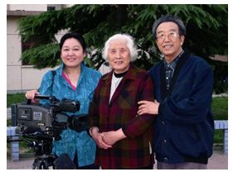

*Учитель Гао Ман со своей женой Сунь Цзе и дочерью Сяо Лань*

**珍惜光明**

——献给高莽、孙杰两位老师

病魔的黑色翅膀

遮蔽了一双眼睛

它想让一颗心

淹没在昏暗中

手相牵 心相依

血相连 情相通

两个人相互扶持

决心与厄运抗争

寻一张洁白的宣纸

把墨汁蘸得浓浓

摸索的手握住毛笔

写出四个字 珍惜光明

珍惜光明 珍惜生命

真情能减轻不幸

珍惜生命 珍惜光明

乐曲能抚慰心灵

1. **БЕРЕГИТЕ СВЕТ**

*Посвящается учителям Гао Ману и Сунь Цзе*

Демон болезни крылами чёрными

закрыл одни очи,

Во мраке ночи хотел утопить он

одно сердце.

Рука касается руки, а сердце сердца,

И кровью соединены движения души.

Два человека держатся друг друга сердце к сердцу

В решимости сопротивляться злому року.

Найди сюань-бумаги лист, что бел и чист,

Кисть напитай обильно тушью,

И крепко стиснув ищущей рукой,

Два слова напиши: «Храните свет!»

Храните свет и берегите жизнь,

Смягчают беды истинные чувства.

Храните жизнь и берегите свет,

Утишат душу музыки созвучья.

珍惜共度的长久岁月

风风雨雨携手同行

珍惜多彩青春的舞台

珍惜同享欢乐的时空

珍惜闪光的记忆

珍惜女儿的笑容

珍惜书画的芬芳

珍惜温馨的家庭

有福同享 倍加欢乐

有难同当 镇定从容

真情也能创造奇迹

昏暗中飞出一道彩虹

珍惜光明给人力量

珍惜光明才珍惜生命

光明源自心中的太阳

它的名字叫作爱情

Цените месяцы и годы, когда шли вместе

Сквозь ветры и дожди рука в руке.

Цените многоцветье весенней юности.

Цените времена и небеса, дарившие вам радость.

Храните яркие воспоминания.

Дорожите улыбкой дочери.

Цените аромат каллиграфии и живописи.

Берегите тепло домашнего очага.

Если радость одна на двоих, это двойная радость.

Если беда на двоих, то это лишь полбеды.

Чистое сердце тоже может творить чудеса.

Яркая радуга вылетит из помрачённой тьмы.

Берегите свет, и он даст вам силу.

Берегите свет, берегите жизнь.

Свет исходит от солнца в ваших сердцах.

Имя ему — любовь.

**参观高莽画展（二首）**

**ПОСЕЩЕНИЕ ВЫСТАВКИ КАРТИН ГАО МАНА (ДВА СТИХОТВОРЕНИЯ)**

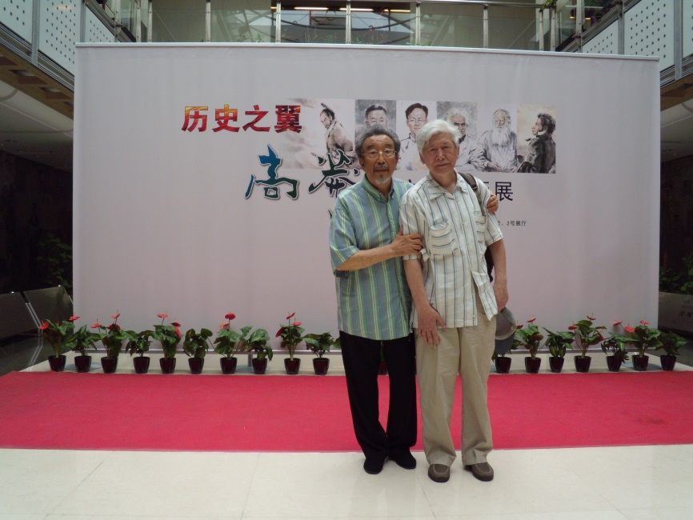

*Учитель Гао Ман и Гу Юй*

**心存大爱的人——高莽**

看上一眼

把面貌特征牢记在心

一笔落纸

就能画得线条精准

天天手不离笔

你用八十年的光阴验证一条古训

业精于勤

你是奋发有为的人

为名人绘制肖像

你画巴金

画普希金

可你描绘更多的

是普通人

画亲人画朋友画平民

让数不清的人体验欢欣

绘画源自一个字 爱

你是心存大爱的人

1. **ЧЕЛОВЕК, В СЕРДЦЕ КОТОРОГО ТАИТСЯ ВЕЛИКАЯ ЛЮБОВЬ, — ГАО МАН**

Взгляни

И в сердце сохрани черты лица.

Один взмах кисти и

Ложится точно на бумагу единая черта.

Изо дня в день рука, не отпуская кисти,

Свидетельствует 80 лет об истине старинного завета:

Усердие рождает мастерство.

От вдохновения к успеху — вот твой путь.

Вот знаменитостей портреты:

То Пушкин это,

То Ба Цзинь.

Но больше всех тобой воспет

Обыкновенный гражданин.

Родня, друзья, простолюдин...

О, скольким людям радость подарил!

«Живописал» — от слова «полюбил».

В твоей груди любви великой пыл.

你是画家是作家

是翻译家是编审

你也是诗人

你有一颗光明磊落的心

你画屈原画托尔斯泰

深知求真理必历尽艰辛

绘画以学问为根基

决非粉饰与应景的作品

你是精神高尚的人

每个伟人都来自凡人  
伟大源于奉献与辛勤

成功来自顽强与坚韧

你为世界文化名人画像

为文化交流建树功勋

在亲人和朋友心中

你是伟大的人

可亲可爱可敬的人

谁认识你谁感到幸运

Художник и писатель,

Редактор, переводчик,

Да плюс к тому поэт.

Творишь со светлою и чистою душой.

Под кистью Цюй Юань, под кистью Лев Толстой.

Путь к истине лежит сквозь трудности и беды.

Художник должен знать, художник должен ведать,

Не украшая жизнь, не угождая времени.

Ты из такого, из возвышенного племени.

Великими не рождаются,

Великими становятся великим трудом.

Сначала настойчивость и упорство, успех потом.

На картинах твоих великие имена

Живо участвуют в культурном обмене.

А в сердцах родных и друзей твоих

Ты сам из великих сих,

Доброжелательный и милый, достойный уваженья.

Тот счастлив, кто тебя узнать имел везенье.

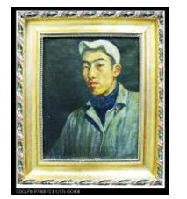

*Автопортрет Гао Мана в возрасте 17 лет, 1943 год*

**无声的对话**

十七岁的高莽，

望着八十七岁的自己，:

想问：为什么

这么多中国作家、

世界文化名人，

都来这里聚集？

八十七岁的高莽，

微微一笑，

摸摸胡须，

心里说：

我也觉得神奇。

1. **МОЛЧАЛИВЫЙ ДИАЛОГ**

Семнадцатилетний Гао Ман,

глядя на восьмидесятисемилетнего Гао Мана,

спросил:

Так много китайских писателей.

Так много знаменитостей мировой культуры.

Почему они все собрались здесь?

Восьмидесятисемилетний Гао Ман

слегка улыбнулся,

погладил бороду,

и сказал в своём сердце:

Я тоже нахожу это непостижимо волшебным.

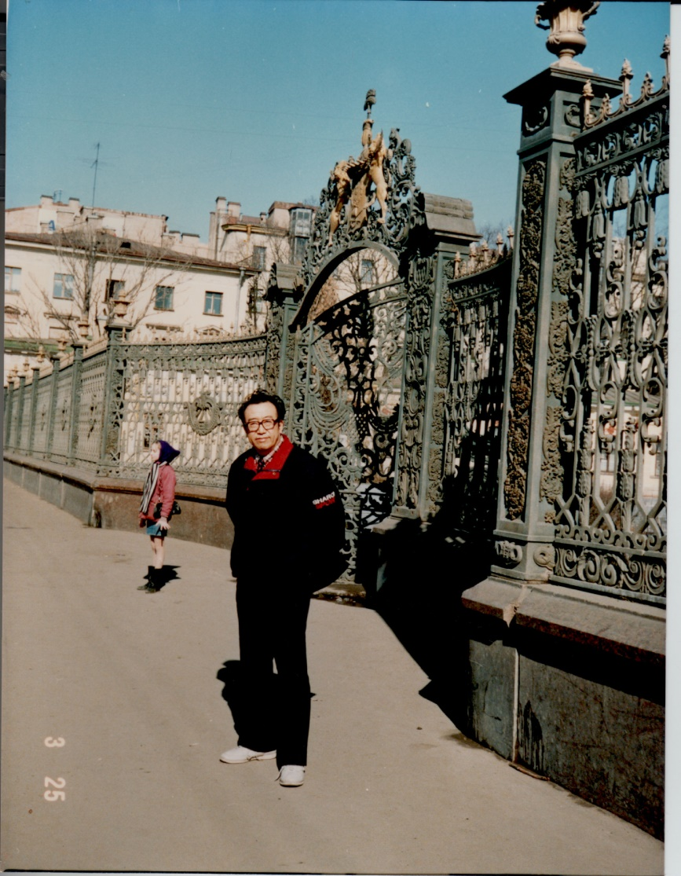

*Гао Ман перед бывшим домом Ахматовой*

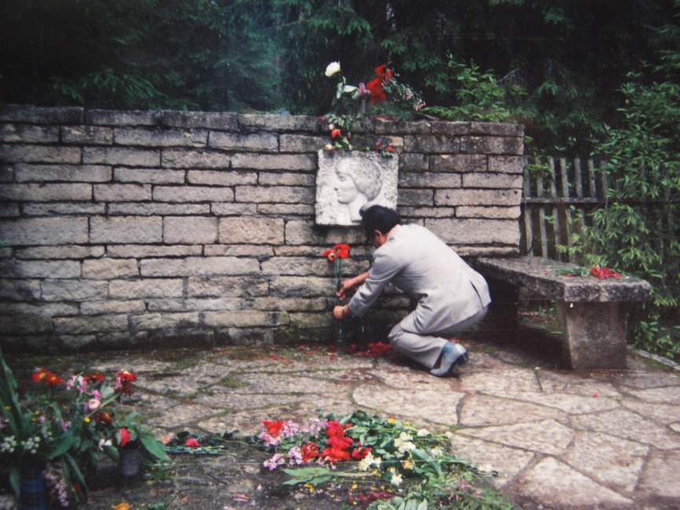

*Гао Ман отдает дань памяти Ахматовой*

**在科马罗沃阿赫玛托娃墓地**

圣彼得堡郊外

科马罗沃墓地

低头单腿着地，

献上一束石竹花。

迟来的道歉

愧疚的表达

心甘情愿

译你的诗

为你作画

1. **МОГИЛА АХМАТОВОЙ В КОМАРОВО**

Пригород Санкт-Петербурга,

Кладбище Комарово.

Поклонившись, преклонил колено,

Преподнёс букет гвоздик.

Запоздалые извинения.

Выражение вины.

В сердце своём готов и страстно желает

переводить твои стихи,

для тебя писать картины.

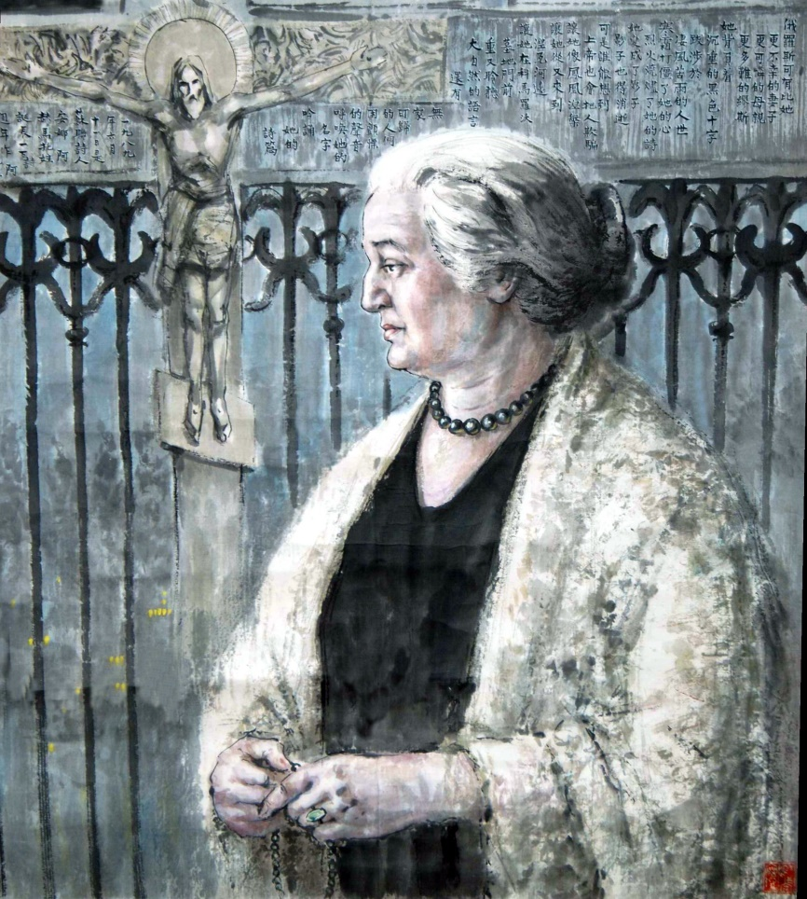

*Картина Гао Мана "Ахматова"*

【附记】2022年10月6日，是高莽先生逝世五周年。高莽的一生，写作、绘画、翻译、编著，几个领域都有杰出成就，为中外文化交流做出了巨大贡献。他的坦荡、真诚、慷慨、宽容，他的无私奉献，将成为很多人珍藏心中的精神财富，像阳光一样给人温暖。仅以几首诗表达缅怀之情。

谷羽 南开大学外语学院教授，资深翻译家，主要译著有《俄罗斯名诗300首》《普希金诗选》《克雷洛夫寓言全集》《茨维塔耶娃诗选》等多部译诗集; 传记《玛丽娜·茨维塔耶娃：生活与创作》《利哈乔夫传》，书信集《善与美书简》。1999年获俄罗斯联邦文化部颁发的普希金奖章，2018年度《诗刊》翻译家奖，2019年获中国俄语教育终身成就奖。

载作家报2022年9月16日第4版

**[Примечание]**

6 октября 2022 года исполняется пятая годовщина со дня смерти г-на Гао Мана. На протяжении всей своей жизни Гао Ман добился выдающихся успехов в литературе, живописи, переводе и редактуре, а также внёс большой вклад в культурный обмен между Китаем и зарубежными странами. Его открытость, искренность, щедрость, терпимость и бескорыстная преданность станут духовным богатством, ценимым многими людьми, и будут дарить людям тепло, словно солнечный свет. Всего несколько стихотворений, чтобы выразить свои воспоминания.

Гу Юй — профессор Института иностранных языков Нанькайского университета и старший переводчик. Его основные переводы включают «300 известных русских стихотворений», «Избранные стихотворения Пушкина», «Полное собрание басен Крылова», «Избранные стихотворения Цветаевой» и многие другие сборники поэзии; биографии, такие как «Марина Цветаева: жизнь и творчество» и «Биография Лихачева», а также сборник писем под названием «Письма добра и красоты». В 1999 году он стал обладателем медали им. А.С. Пушкина Министерства культуры Российской Федерации, премии журнала «Поэзия» в номинации «Переводчик» в 2018 году и премии за заслуги в преподавании русского языка в Китае в 2019 году.

Китайский оригинал опубликован в «Писательской газете» (Writers’ Daily), 16 сентября 2022 г., стр. 4

*Перевод на русский сделал Игорь Бурдонов 28 февраля - 2 марта 2025*

1. **АВТОПОРТРЕТ**

В автопортрете

как в экзопланете

чудится

жизнь

неземная

сбудется ли

ожидание я

не знаю

может и нет

уж очень сурово смотрит

этот автопортрет

2 марта 2025

**自画像**

自画像

像颗系外行星

感觉

生活

没有改变

不知道

我的期待

能否实现

也许毫无希望

这张自画像

目光严肃又苍凉

2025年3月2日

2025,3,18 谷羽译

1. **В ЛЕСУ**

В лесу холодном и сыром

я умирал, но смерть не шла,

и тихо-тихо кровь текла,

и всё что было, мнилось сном.

Потом

в просвет ветвей ударил солнца свет

и тот, которого здесь нет,

мне в уши прошептал: «Проснись!»

А через время меньшее, чем было нужно,

чтоб белый жеребёнок

из колесницы солнца

пронёсся мимо щели,

как из глубокого колодца

его слова прошелестели:

«Усни...»

6 марта 2025

**在森林里**

森林里寒冷又潮湿

我弥留时刻，但尚未断气，

血液流淌悄无声息,

原来一切都在梦境里。

清醒之后

阳光照进树枝的空隙

那个人不在此地，

他对我悄悄耳语：

“醒醒吧！”

稍过片刻，并不太久，

恍惚间一匹白马驹

来自阳光的车轮

瞬间馳过时间的缝隙，

它轻轻的耳语声

似乎来自深深的水井：

“睡吧，你……”

2025年3月6日

2025，3，18 谷羽译

**ДЕСЯТЬ СТИХОТВОРЕНИЙ ГАО МАНА**

По просьбе Гу Юя перевожу стихи Гао Мана   
(高莽) (1926-2017), китайского переводчика, писателя, художника, поэта. Автор рисунков — Гао Ман.

7 марта 2025

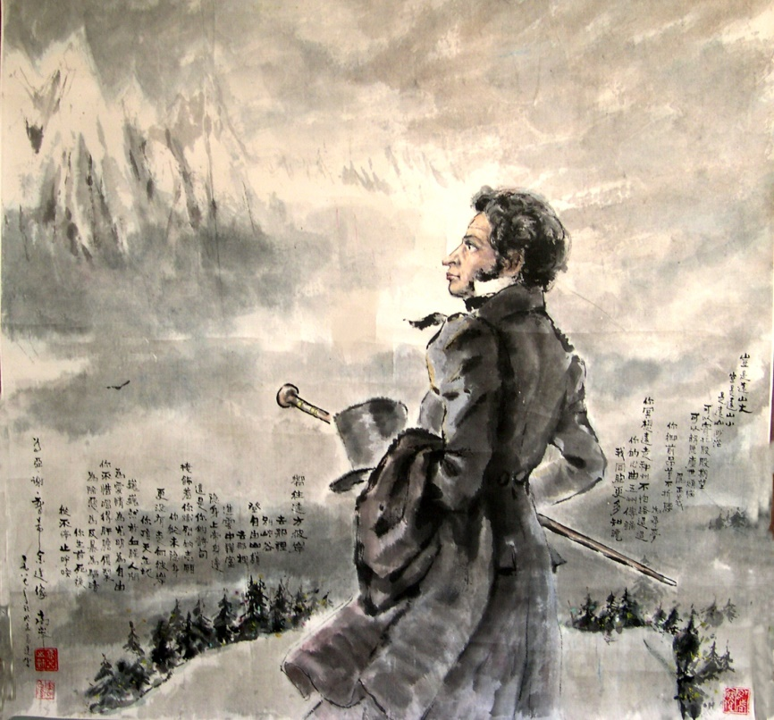

**1.高加索**

一一献给俄罗斯诗人普希金

岂是远山大，

岂是远山小，

是远山渺茫，

可以寄托殷殷期望，

可以解脱尘世烦恼。

为正义——

你御前昂首不折腰，

为寻梦——

你冥想远走神州不怕路迢迢。

你的诗五洲传诵，

我同胞更多知晓。

“响往远方彼岸，

在那里，

别峡谷，

登自由山巅。

在那里，

进云中禅室，

隐身上帝身边。”

这是你的诗句，

掩饰着你炽烈的志愿。

你从未隐身，

更没有走向彼岸。

你顶天立地，

巍巍然于血腥人间。

为爱情为自由为光明——

你不惜唱得肝胆俱裂。

为除恶为反暴为驱暗——

你生前死后，

从未停止呼唤!

1987年

1. **1. КАВКАЗ**

*Посвящается русскому поэту Пушкину*

Велики ли далёкие горы?

Разве далёкие горы малы?

В далёких горах, что туманны-туманны,

Спросишь, не там ли надежды-мечты,

Сбросишь оковы мирской суеты.

Правдой ведомый,

Ни перед кем не склонялся.

Мечтою влекомый,

В далёкий Китай стремился.

Стих твой известен теперь повсеместно

Но более всех он любим в Поднебесной.

«Далёкий, вожделенный брег!

Туда б,

сказав прости ущелью,

Подняться к вольной вышине!

Туда б,

в заоблачную келью,

В соседство бога скрыться мне!..»

В твоих стихах сокрыто пламя

Желанья дальнего побега.

Но, тщась открыто и упрямо,

Ты не достиг другого брега.

Меж небом и землёй, соединяя,

Возвысившись над миром на крови,

Ради свободы, света и любви

Поёшь, горя, но не сгорая.

Рассеять тьму и уничтожить злобу,

В мятежной жизни и за гробом

Зовёт твой голос, не смолкая!

1987 г. Перевод 20250306

Примечание: «Мятежная жизнь» — так называлась статья Виктора Шкловского о Пушкине, журнал «Смена», № 285, сентябрь 1936 г.



**2.白夜**

——献给俄罗斯女诗人 安娜·阿赫马托娃

俄罗斯可有比她

更不幸的妻子，

更可怜的母亲，

更多难的繆斯？

她背负着沉重的十字

跋涉于

凄风苦雨的人世，

寒风打僵了她的心，

烈火烧尽了她的诗，

她变成了影子，

影子也得消逝！

可是谁能想到

上帝也会把人欺骗，

让她像凤凰涅槃，

让她重又来到涅瓦河畔，

让她在科马罗沃墓地门前，

重又聆听大自然的语言，

还有无家可归的人们

用颤慄的声音

呼唤她的名字，

吟诵她的诗篇。

1989年6月

1. **2. БЕЛЫЕ НОЧИ**

*——Посвящено русской поэтессе Анне Ахматовой*

Была ли в России другая такая

жена несчастная, как она,

мать горемычная, как она,

многотрудная муза, как муза её?

Она несла свой тяжкий крест,

на долгом и трудном пути

в мрачном жестоком мире.

Ветр леденящий сковал её сердце,

Огнь беспощадный сжигал стихи.

Она превратилась в тень,

Но должна исчезнуть и тень!

Но кто бы подумать мог,

что тоже обманывать может Бог,

что она возродится как феникс-птица,

что снова на берег Невы вернётся

что у ворот кладбищенских в Комарово

снова будет внимать языку природы,

там бесприютные народы

дрожащим голосом зовут

и выкликают имя,

и нараспев стихи её читают.

Июнь 1989 г. Перевод 20250307

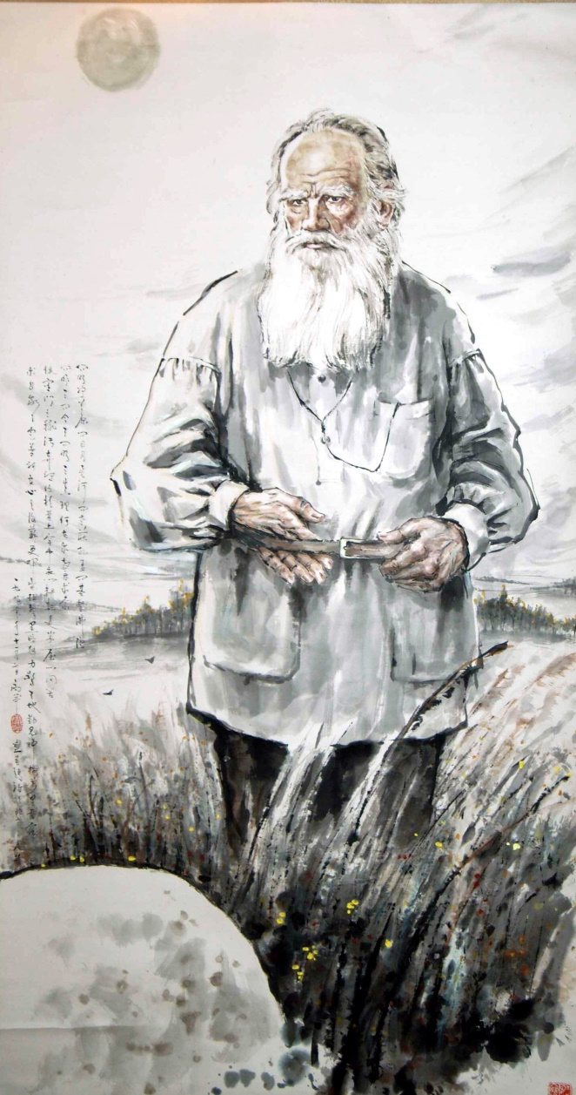

**3.问**

**(**——为纪念托尔斯泰逝世八十周年而作)

**列夫·托尔斯泰**（1828—1910），出生于贵族家庭，青年时入伍从军，参加过战役，表现出惊人的勇敢。后来回到他出生的庄园，专事文学创作，完成《战争与和平》、《安娜·卡列尼娜》、《复活》等巨著，成为十九世纪俄罗斯乃至世界的文学高峰。

随着年龄的增长，与劳动人民的交往，和阅历的扩展，他的思想发生了变化。

面对世风日下的社会，托翁晚年把许多精力用在钻研宗教上，重译圣经，研究佛教、伊斯兰教，研究孔子、孟子与老子等。

年过八旬，托翁摆脱贵族生活，弃家出走，以实现他“平民化”的宿愿。他顶着星星，冒着寒风，乘坐马车离开了庄园。中途患了肺炎，十天后离开人世。

1. **3. ВОПРОШАНИЕ**

*Написано к 80-летию со дня смерти Толстого*

**Лев Толстой** (1828-1910) родился в дворянской семье. В юности вступил в армию, участвовал в сражениях и проявил удивительную храбрость. Позднее он вернулся в имение, где родился, и посвятил себя литературному творчеству, создав такие шедевры, как «Война и мир», «Анна Каренина» и «Воскресение», ставшие вершиной русской и даже мировой литературы XIX века.

По мере того, как он взрослел, общался с людьми труда и набирался опыта, его мышление менялось.

Столкнувшись с обществом, в котором нравственность падала, Толстой в последние годы жизни посвятил большую часть своей энергии изучению религии, новому переводу Библии и исследованию буддизма, ислама, Конфуция, Мэн-цзы и Лао-цзы.

Когда Толстому было уже за 80, он порвал с аристократической жизнью, покинул дом и сбежал, чтобы осуществить свою давнюю мечту — «стать простолюдином». Он покинул поместье на телеге под звездами и на холодном ветру. Во время путешествия он заболел пневмонией и скончался через десять дней.

**问**

——为纪念托尔斯泰逝世八十周年而作

问明净草原①

问日月星河

闪老庄孔孟

问基督佛陀

问昨天问今天问明天

真理何在

求索再求索

恨宦门之秽污

弃爵位于粪土

穿布衣以耕耘

访茅屋以问苦

求自我之完善

祈天良之复苏

更挥毫抨击黑暗势力

惊鬼神

动天地

拨万里云雾

1990年

①明净草原——即“雅斯纳亚·波利亚纳庄园的字译。

**ВОПРОШАНИЕ**

*Написано к 80-летию со дня смерти Толстого*

Спроси у чистых лугов①

Спроси у солнца и луны и звёзд на небе

Спроси у Лао и Чжуана, спроси у Куна и у Мэна

Спроси Христа и Будду

Спроси минувший день, сей день и день грядущий

Что есть истина?

Искать и снова искать

Ненавидеть чиновничью мерзость

Сбросить титул в дорожную грязь

Одеть на пахоту холщовую рубаху

Ходить по хижинам расспрашивать о жизни

Стремиться к улучшению себя

Молиться, чтоб воскресла совесть

Подняв перо обрушиться на зло

Повергнуть в трепет духов и божеств

Растрогать высь небес и ширь земли

Рассеять тучи и туман на десять тысяч ли

1990 г.

① «Чистые луга» 净草原 — вариант перевода на китайский «Ясная Поляна».

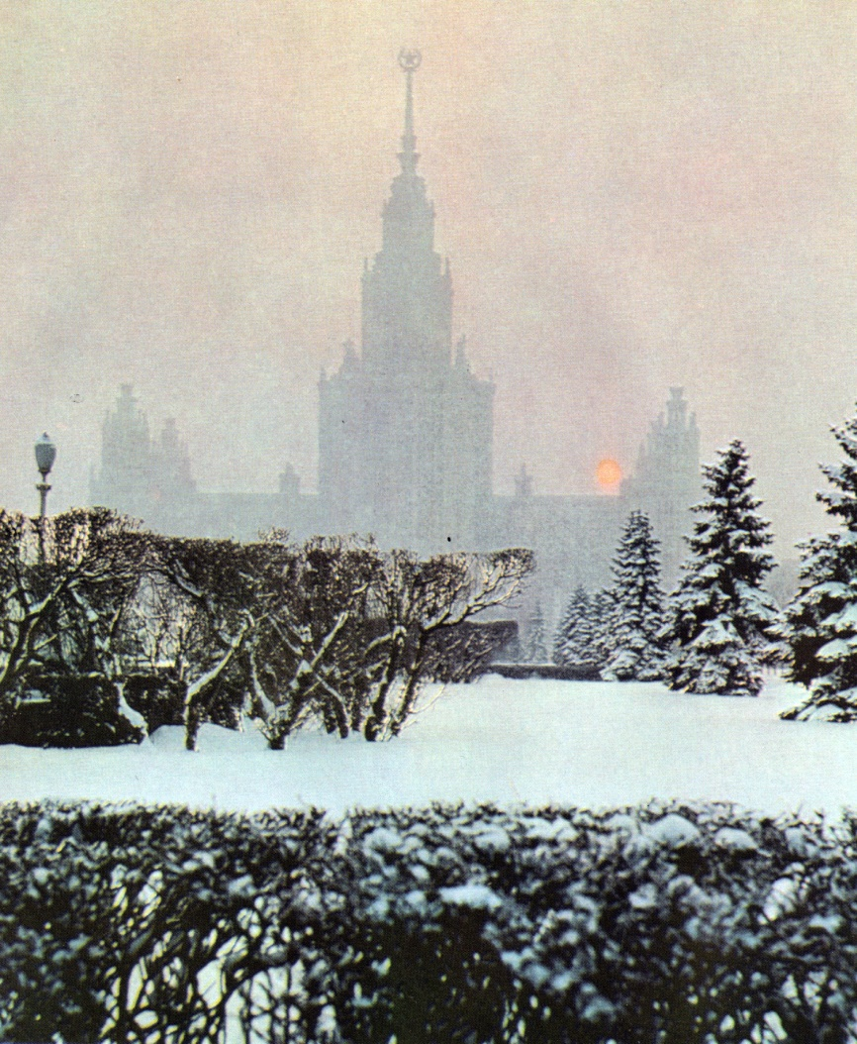

**4.致俄罗斯友人**

1991年12月25日庞大的苏联轰然解体。分成了十几个独立的国家。在这巨变的日子里，想到过去与苏联朋友们的交往，心中无限感慨。谨以此诗抒怀。

1. **4. РУССКИМ ДРУЗЬЯМ**

25 декабря 1991 года распался огромный Советский Союз. Разделился на более чем дюжину независимых стран. В эти дни великих перемен я испытываю глубокое волнение, вспоминая свое прошлое общение с советскими друзьями. Я хотел бы выразить свои чувства через это стихотворение.

**致俄罗斯友人**

好大的雪呀，

今冬的莫斯科。

好长的夜呀，

今冬的列宁格勒。

从伏尔加河上吹来

阵阵心碎的歌……

你们是我的兄弟姐妹，

你们曾来过我简陋的家中作客，

我不仅看见了你们金色的秀发

更感受过你们内心的赤热。

是茫茫无尽的风雪，

是烈烈炎热的太阳，

是崎岖坎坷的人生道路，

是波涛滚滚的海洋，

磨练了你们的意志，

锻炼了你们的刚强。

我们不怕摔倒，

我们不惧死亡！

我们都是不朽的民族，

我们的生活永远燃烧着希望！

朋友，在这翻天覆地的时刻，

请相信我

就像当年

我相信你一样。

1991年冬

**РУССКИМ ДРУЗЬЯМ**

Как выпало много снега

Над Москвою этой зимой.

Какие долгие ночи

В Ленинграде этой зимой.

Ветер доносит с Волги

Песню разбитых сердец.

Вы мои братья и сёстры,

Гости в моём скромном доме.

Я видел не только золото ваших волос,

Я чувствовал также жар искренних ваших сердец.

Как бесконечна метель,

Как паляще жаркое солнце,

Как трудна и терниста дорога жизни,

Как клокочут и мчат океанские волны.

Так закалялась ваша воля,

И так ковалась ваша сила.

Мы не боимся потерь,

Мы не боимся смерти!

Вот почему наши народы бессмертны,

Вот почему наши жизни горят мечтой!

Друзья мои, в эпоху перемен

Прошу, доверьтесь мне теперь,

Как в годы те

Я доверялся вам.

Зима 1991

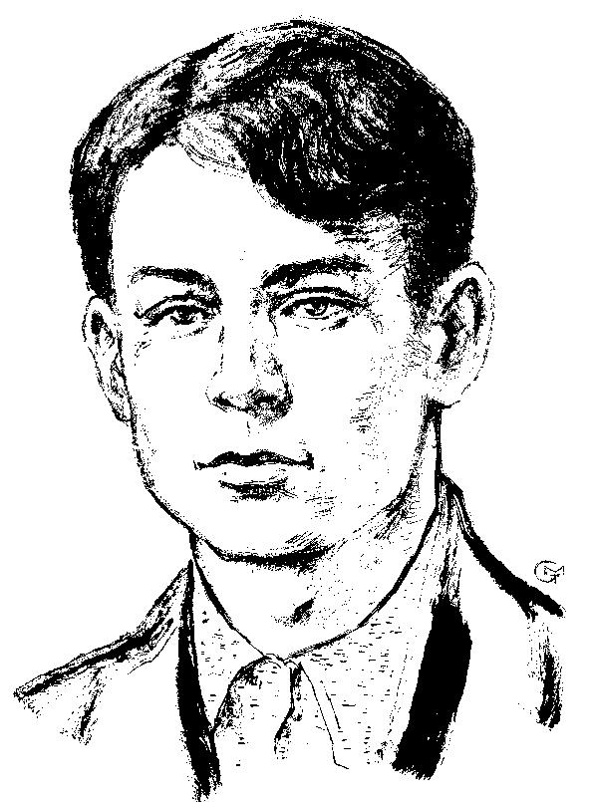

**5.谜**

一一献给俄罗斯诗人谢·叶赛宁

**谢尔盖·亚·叶赛宁**(1895—1925)，出生在梁赞省一个农民家庭。1912年只身来到首都莫斯科，当店员、印刷厂校对等。16岁开始写诗，19岁在报刊上发表作品。21岁应征入伍。十月革命后，他满腔热情地表示欢迎这一社会大变化。

他的诗富有民歌的色彩，洋溢着浓郁的大自然气息，创作虽仅十年有余，但在苏联诗歌史上留下了深深的印迹。

1921年他与美国舞蹈家邓肯(1878——1927)相识，结婚，并一起到苏联各地和国外旅行(德国、意大利、法国、比利时、美国)。1924年与邓肯分居。1925年又与列夫·托尔斯泰的孙女索非亚结婚。同年年底，他在列宁格勒一家旅馆“用绳子勒死”了自己。死因说法不同，有人认为他是因精神抑郁症发作，有人认为是他杀。

1. **5.ТАЙНА**

*Посвящено русскому поэту Сергею Есенину*

Сергей Есенин (1895-1925) родился в крестьянской семье в Рязанской губернии. В 1912 году он приехал в Москву один и устроился приказчиком и корректором на типографскую фабрику. Он начал писать стихи в 16 лет и опубликовал свои произведения в газетах и журналах в 19 лет. Он был призван в армию в возрасте 21 года. После Октябрьской революции он с энтузиазмом приветствовал эти великие социальные перемены.

Его стихи полны народного колорита и наполнены богатым дыханием природы. Хотя он создавал их всего более десяти лет, он оставил глубокий след в истории советской поэзии.

В 1921 году он познакомился и женился на американской танцовщице Дункан (1878-1927), вместе они путешествовали по Советскому Союзу и за рубежом (Германия, Италия, Франция, Бельгия и США). Расстался с Дунканом в 1924 году. В 1925 году он женился на Софье, внучке Льва Толстого. В конце того же года он повесился в гостинице в Ленинграде. Существуют разные мнения о причине смерти. Одни считают, что он умер от депрессии, другие — что это было убийство.

**谜**

一一献给俄罗斯诗人谢·叶赛宁

一缕青烟

从原野升起，

飘进古都，

在楼群中，

骤然消逝，

洒下一片置疑。

你留恋家乡

淡兰色的宁寂，

你陶醉于喧嚣的

灯红酒绿。

三十年

暂短的一瞬

沐阳光，

浴风雨。

打动了

又打碎了多少诚挚的心，

震撼了

又震昏了多少圣洁的妇女。

你披肝沥胆

不怕当众坦露

满身的疮痍。

你不怕

鞭笞自己的心，

直到鲜血淋漓。

你是远天的

一颗星，

明亮又迷离，

可望又不可及。

莫非你的存在——

就是给后人

留下一个

谜？

1995年写于叶赛宁百年诞辰

**ТАЙНА**

*Посвящено русскому поэту Сергею Есенину*

Зелёный дым,

Поднявшийся над пашней,

Несомый ветром плыл в столицу,

Где в гуще человеческих жилищ

Рассеялся,

Сомнения посеяв.

Тоскуешь ты по синей тишине

Родного края.

Шум жизни бесшабашной

Опьяняет.

Тридцать лет,

Короткий миг.

Купаться в солнечных лучах,

Умыться ветром и дождём,

И волновать,

И разбивать сердца,

Ошеломлять,

И снова сокрушать сонм непорочных дев.

С душой открытой до предела

Ты не боялся обнажать

Открытых ран,

И не боялся бичевать

Жестоко сердце,

Кровь алела.

В далёком небе ты

Звезда в единственном числе,

То ясна, то туманна,

То ближе, то недостижимей.

И житие твоё — что если

Для завтрашних потомков на земле

Завет в единственном числе

и тайна?

*Написано в 1995 году к столетию со дня рождения Есенина.*

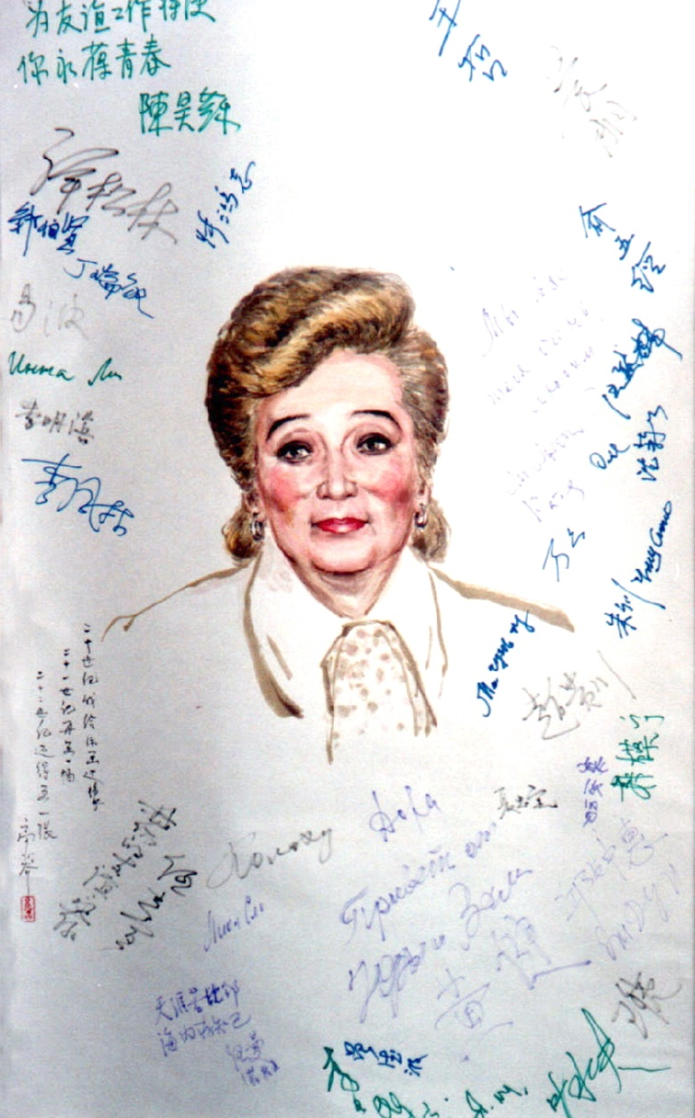

**6.可记得白桦林中踏雪**

—— 致加·库利科娃

加丽娜·库利科娃是苏中友好协会和后来的俄中友好协会副会长。我与她相识于上世纪中期。当时她是接待中苏友协代表团的工作人员，我是代表团的翻译。在中苏交好年代我们经常在一起工作。中苏交恶时，她仍然留在中苏友协，先任秘书长，后被选为副会长，尽自己的可能促进两国民间的友好事业。

改革开放后，加丽娜·库利科娃曾来我国工作多年，在中国她有很多朋友。

她对中俄两国友好事业做出巨大的贡献。

1. **6. ПОМНИШЬ ПРОГУЛКИ ПО СНЕГУ В БЕРЕЗОВОЙ РОЩЕ**

*—— Гале Куликовой*

Галина Куликова была вице-президентом Общества советско-китайской дружбы, а затем Общества российско-китайской дружбы. Я познакомился с ней в середине прошлого века. В то время она была сотрудницей, отвечавшей за прием делегации Общества китайско-советской дружбы, а я был переводчиком делегации. Мы часто работали вместе в период, когда китайско-советские отношения были хорошими. Когда между Китаем и Советским Союзом возникли разногласия, она оставалась в Ассоциации китайско-советской дружбы, сначала занимая пост генерального секретаря, а затем избранного вице-президента, делая все возможное для укрепления дружбы между двумя народами.

После реформ и открытости Галина Куликова приехала работать в мою страну на много лет, и у нее много друзей в Китае.

Она внесла большой вклад в дружбу между Китаем и Россией.

**可记得白桦林中踏雪**

—— 致加·库利科娃

可记得

白桦林中踏雪？

涅瓦河畔众友欢度白夜？

我们也有过多彩的青春，

却在风雨中告别……

如今

长安街上重逢，

长城脚下同行，

只有长风阵阵，

理解我们的心情。

人生道路崎岖，

宇宙有阴有晴。

只有胸中无声的语言，

连接你我心灵。

象握手那么温暖，

象星星那么晶莹。

让未来的人们羡慕吧，

在风雨交加的年代

我们卫护了

真正的友情

1994年9月14日

**ПОМНИШЬ ПРОГУЛКИ ПО СНЕГУ В БЕРЕЗОВОЙ РОЩЕ**

*—— Гале Куликовой*

Помнишь

Прогулки по снегу в берёзовой роще?

Белые ночи с друзьями на берегах Невы?

Молодость минула, ярким сверкнув огнём,

Мы расставались под ветром и под дождём.

Ныне

Встретились вновь на проспекте Чанъань,

И у подножья Великой Стены.

Только ветра порывы и буйство

Могут понять наши чувства.

Жизненный путь тернист

В мире то тьма, то свет.

Только лишь речь, что беззвучно в груди звучит,

Сердце твоё и сердце моё соединит.

Как теплота рукопожатья,

Как звёзд хрустальные объятья.

И пусть завидуют потомки

Тому, что в злые времена

Спасали мы из-под обломков

И сохраняли дружбы семена.

14 сентября 1994 г.

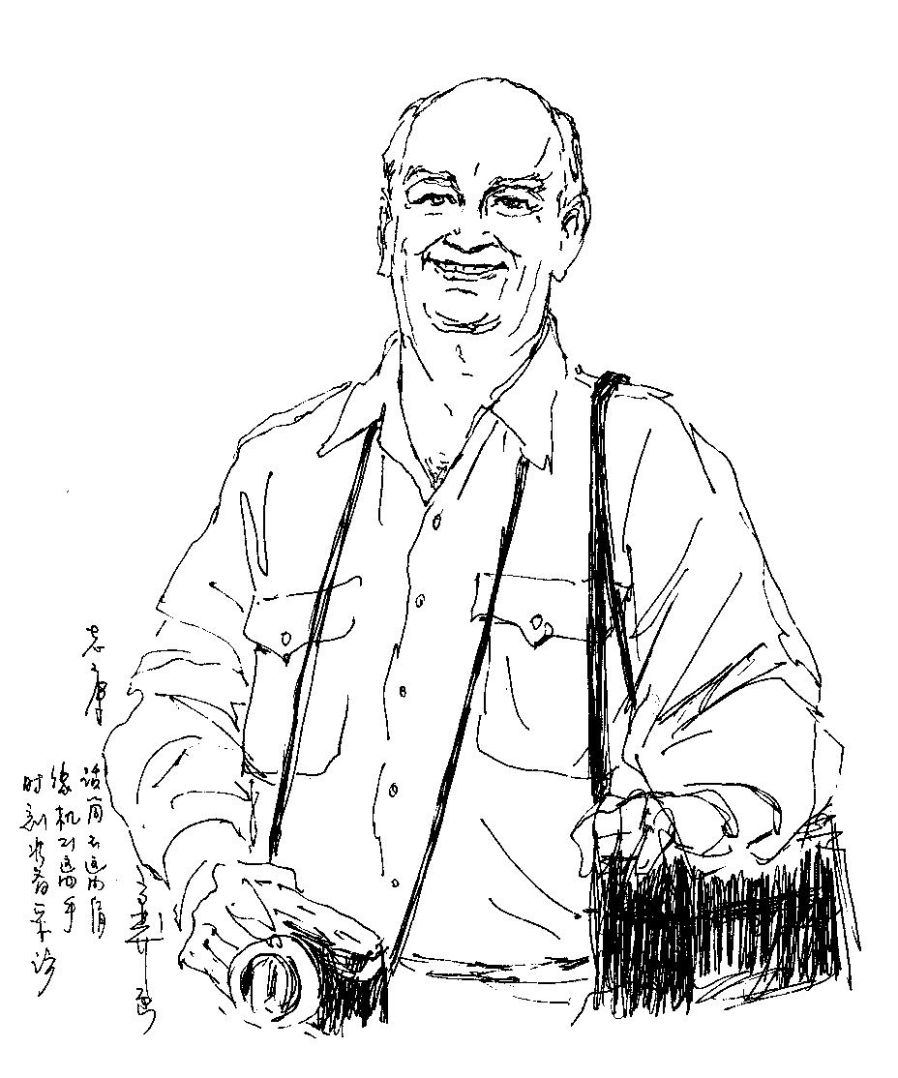

**7.白雪覆盖了红场**

——致弗·库利科夫

弗·库利科夫（1933——2005），是俄罗斯人、新闻工作者、影视工作者、汉学家。在新中国工作多年，大家习惯用中国方式称呼他“老库”，把他的本姓忘掉了。

我和老库相识于上一世纪五十年代。那时我们都是二十多岁的小青年。他身材高大，满头褐发，举止文雅。我当时是随中国代表团出访苏联的一名译员，他经常是陪团采访的记者。

1958年，他到中国来实习，回国后在全苏对外广播电台主持对华广播，以后多次访问我国。

动乱的十年过去了，1983年库利科夫作为苏联（后来是俄罗斯）电视与广播系统的驻华记者，再次来到了我国。他除了本职工作外，还出版了两本有关我国的专著《中国人谈自己》及《陌生的中国》（逝世后问世）。

俄罗斯当局高度肯定了库利科夫的工作成绩，授予他“劳动红旗”勋章、“人民友谊” 勋章，并获得“俄罗斯功勋文化工作者”荣誉称号，我国授予他“长城友谊奖”。

1. **7. КРАСНАЯ ПЛОЩАДЬ ЗАСЫПАНА СНЕГОМ**

*——Владимиру Куликову*

Владимир Куликов (1933-2005) — российский журналист, деятель кино и телевидения, китаевед. Проработав много лет в Новом Китае, все привыкли называть его «Лао Ку» на китайский манер и забыли его настоящую фамилию.

Мы с Лао Ку познакомились в 1950-х годах. В то время мы все были молодыми людьми, нам было около двадцати лет. Он высокий, с каштановыми волосами и элегантными манерами. В то время я был переводчиком, сопровождавшим китайскую делегацию в Советский Союз, а он часто был репортером, сопровождавшим делегацию во время интервью.

В 1958 году он приехал в Китай на стажировку. Вернувшись на родину, он вел передачи на Китай на Всесоюзном зарубежном радио и впоследствии много раз приезжал в мою страну.

Прошло десять смутных лет, и в 1983 году Куликов снова приехал в мою страну в качестве репортера советского (позже российского) телевидения и радио в Китае. Помимо своей работы он также опубликовал две монографии о нашей стране: «Китайцы говорят о себе» и «Странный Китай» (опубликована после его смерти).

Российские власти высоко оценили трудовые заслуги Куликова, наградив его орденом Трудового Красного Знамени, медалью Дружбы народов и присвоив ему почетное звание «Заслуженный деятель культуры России». Моя страна наградила его орденом «Великая Китайская стена».

**白雪覆盖了红场**

——致弗·库利科夫

白雪覆盖了红场

掩埋了我们的足迹；

北风吹遍了长城

吹不断我们的交谈的心绪。

三十多年过去了，

我们接受过多少鲜花，

三十多年过去了

我们经历了多少风雨。

我们再不是风华少年，

我们都有了自己的儿女，

我们是命运多舛的文人，

家产不敢与人相比。

但，我们也会有一笔遗产，

黄金不能买，

财富不能移，

那是我们用心血

浇灌的人民友谊。

1994年11月7日

**КРАСНАЯ ПЛОЩАДЬ ЗАСЫПАНА СНЕГОМ**

*——Владимиру Куликову*

Белым снегом покрыта Красная площадь,

Засыпаны наши следы.

Северный ветер вьётся по-над Великой стеной,

Вьётся и наша беседа.

Минуло тридцать лет,

Мы проводили молодые годы.

Минуло тридцать лет,

Мы пережили бури-непогоды.

Уже не молоды, не “ветер и цветок”,

И дети есть, что им оставим впрок?

Мы люди с многотрудною судьбою,

С другими не сравню семьи богатство,

Но и у нас с тобою есть наследство:

То золото, которое не купишь,

Те ценности, которых не продашь,

Оно совсем иного рода:

дружба народов.

7 ноября 1994 г.

Вместо «бури-непогоды» возможен вариант «*беды и невзгоды*»

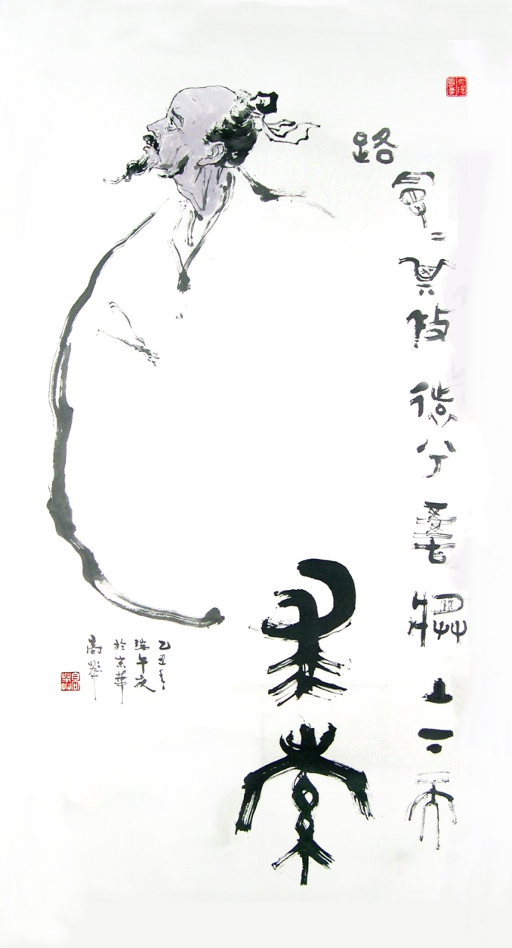

**8.——为屈原画像上题诗**

草枯燕飞

风起云落

万物有为

千年求索

古人何所得

今人何所获

生生息息星斗移

长是非非天地阔

画上题诗

1997年10月30日

1. **8. СТИХИ, НАПИСАННЫЕ НА ПОРТРЕТЕ ЦЮЙ ЮАНЯ**

Трава увядает, ласточки улетают.

Поднимается ветер, опускаются облака.

Десять тысяч вещей ритуал исполняют.

Тысячи лет в пути и в пути.

Что искали древние люди?

Что люди сегодня смогли найти?

За рожденьем рожденье, и звёзд движенье.

За правду против лжи меж небом и землёй идти.

Стихи на картине

30 октября 1997 г.

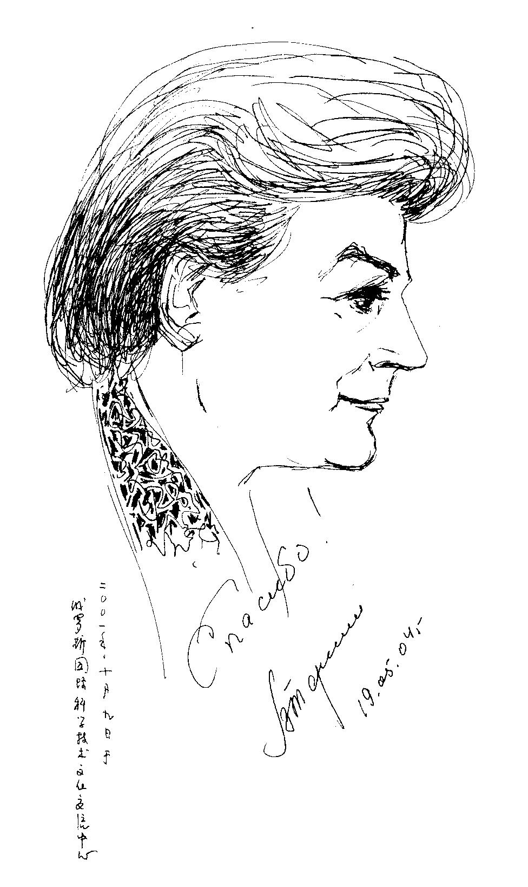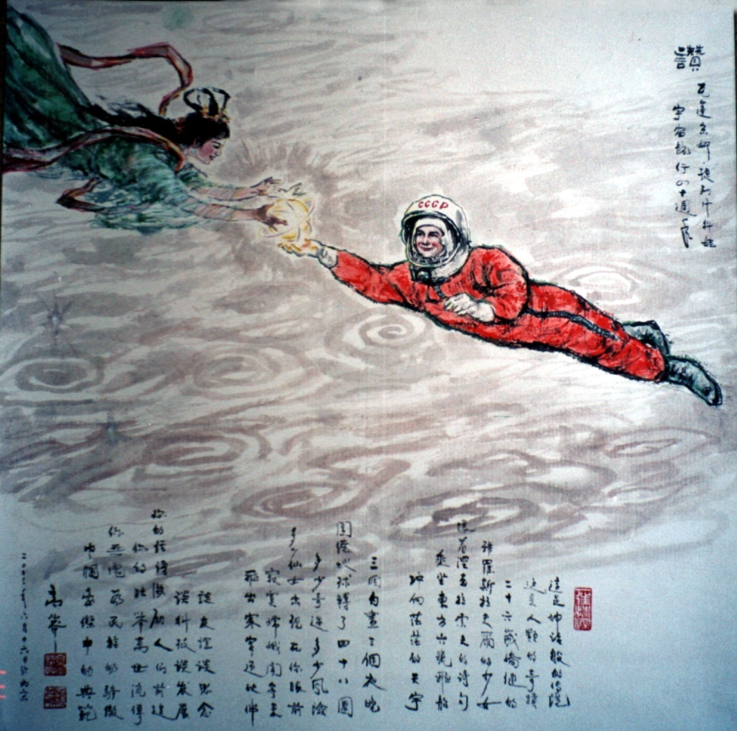

**9. 赞**

——瓦莲京娜·捷列什科娃

宇宙航行四十周年

这是神话般传说

这是人类的奇迹

二十六岁矫健的

雅罗斯拉夫尔的少女

怀着涅克拉索夫的诗

乘坐东方六号飞船

冲向茫茫的天宇

三个白昼三个夜晚

绕地球四十八旋

多少奇遇多少风险

多少仙女出现在你眼前

寂寞嫦娥闻喜讯

飞出寒宫迎伙伴

谈友谊谈思念

谈科技谈发展

你的话语激励人们前进

你的壮举万世流传

你无愧为民族的骄傲

巾国豪杰中的典范

2003年6月19日

1. **9. СЛАВОСЛОВИЕ**

*—Валентина Терешкова*

*40-я годовщина космических путешествий*

Славлю сказку диво славлю

Чудо для людского рода

Двадцати шести годов

Дева храбрая из Ярославля

С томиком стихов Некрасова

На борту «Востока-6»

Устремилась в неба высь

Те три дня и те три ночи

Сорок восемь оборотов

Сколько риска и угроз

Сколько фей перед глазами

Одинокая Чанъэ

Из дворца летит навстречу

Разговаривать о дружбе

О науке и искусстве

Те слова пробудят чувства

Подвиг твой на поколения

Ты народа достояние

Образец для подражания

19 июня 2003

**10. 八十抒怀**

不要说我已经年迈，

我才五十开外。

我的心脏还在跳，

我的头脑还健在。

不要说我已经年迈，

改革开放需要人才。

有多大能力，

使多大劲儿，

我也不能例外。

不要说我已经年迈

为了祖国我愿献出一切：

心脏、头颅、生命……

我什么也不需要

只要你对我微微一笑，

给我一点点的爱！

2006年12月25日

1. **10. ЧУВСТВА ВОСЬМИДЕСЯТИЛЕТНЕГО**

Не говори, что я стар.

Всего лишь полсотни с чем-то лет.

Моё сердце ещё стучит,

Мой разум ещё не спит.

Не говори, что я стар,

Переменам нужен талант.

Тот, кто умеет, вперёд.

Тот, кто не слаб, вперёд.

Я тоже такой, как тот.

Не говори, что я стар.

Всё отдам за свою страну:

Сердце, разум и жизнь...

Мне ничего не нужно,

Просто чуть-чуть улыбнись,

И любви подари горсть.

25 декабря 2006 г.

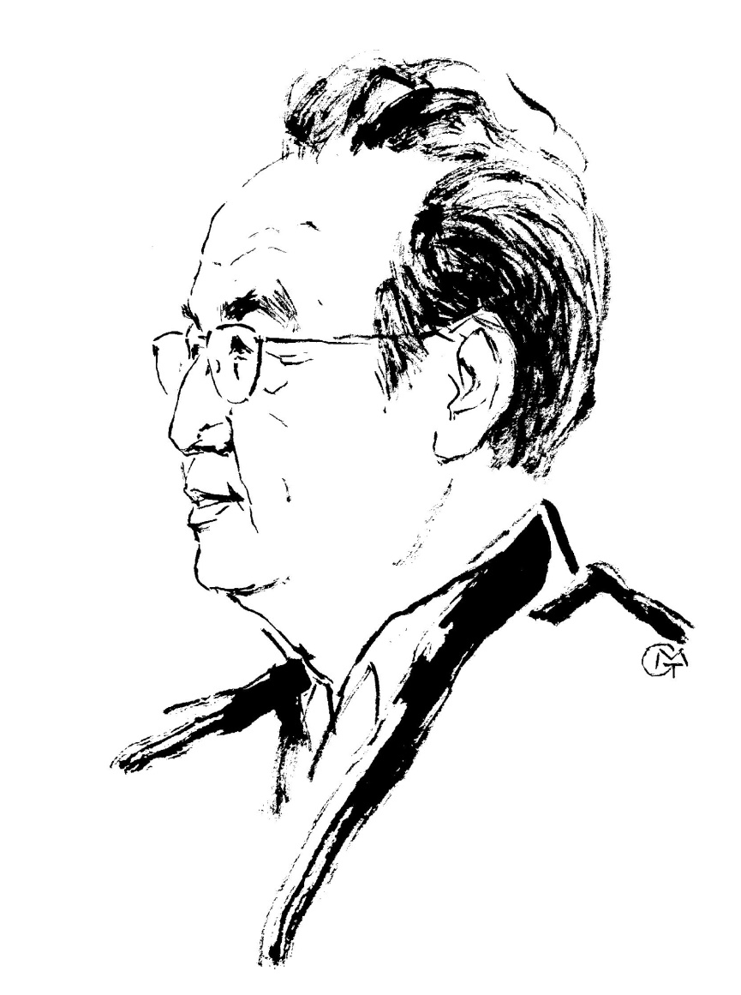

**谷羽写关于高莽**

高莽(1926—2017), 不仅是中国著名画家、作家、翻译家、编审，也是诗人。他翻译诗歌，自己也写诗。他的诗具有开阔的国际视野，哲理思索，历史追问，彰显了他独具的个性和精神的追求。这里选了他10首诗，大部分跟俄罗斯文化相关，透过这些作品，读者可以了解这位中国学者的俄罗斯情怀。

谷羽 2025，3，1，

**ГУ ЮЙ О ГАО МАНЕ**

Гао Ман (1926-2017) — не только известный китайский художник, писатель, переводчик, редактор, но и поэт. Он переводил поэзию и сам писал стихи. Его стихи отражают его международное видение, философское мышление и исторические исследования, подчеркивая его уникальную личность и духовные искания. Вот 10 его стихотворений, большинство из которых связаны с русской культурой. Благодаря этим произведениям читатели могут понять русские настроения этого китайского ученого.

Гу Юй 2025, 3, 1,

1. **ПОЗИТИВИСТ**

Жил-был один позитивист,

Он непорочен был и чист.

Так думал о себе он сам,

Но врач сказал ему: «Ба-бам!

У вас болезнь неизлечима:

Куда ни глянешь, смотришь мимо.

Лечиться от позитивизма

Вам нужно. Во что: ставлю клизму!»

Ах, бедный наш позитивист,

Страдал он под осенний свист.

Потом спросил: «Ну, что, я чист?»

Молчаньем был ему ответ,

Глядь, эскулапа больше нет.

Как получил деньгу на лапу,

Так и исчез весь эскулап.

И в наступившей тишине

Позитивист как бы во сне

В трансцендентальной глубине

узрел такое...

10 марта 2025

1. **ПОКА НЕТ ЛИСТЬЕВ (хокку)**

пока нет листьев

деревья бесконечно

ветвящиеся

11 марта 2025

**没有树叶时**

**（俳句）**

没有树叶时

所有树木拼命地

伸展出树枝

2025，3，11

2025，3，16 谷羽译

1. **В ВЕЧЕРНЕМ ПАРКЕ РАННЕЙ ВЕСНОЙ**

В вечереющем парке безлюдно.

Скамейки пустынны и сонны.

На деревьях нет листьев, и почкам проклюнуться трудно.

Только птица кричит безнадежно и неугомонно.

11 марта 2025

**早春时在黄昏的公园**

黄昏的公园里不见人影。

空空的长椅睡意朦胧。

所有的树木都没有叶子，

鉆芽儿的蓓蕾处境艰难。

只有一只小鸟儿鸣叫

无望的叫声连续不停。

2025，3，11

2025，3，16 谷羽译

1. **ПОД НЕБОМ ЗОЛОТЫМ**

Под небом золотым

На белом поле ржи

В расплавленной пыли

Лежала девочка.

Она, наверно, шла тропинкой,

Она, наверное, устала,

Она, наверное, уснула.

А наверху кружило небо,

И уплывали облака,

И приходил издалека

И рядом с ней ложился ветер.

И ничего ещё на свете

Пока что не произошло,

И в слове "будет" много смысла,

А в слове "было" смысла нет.

13 марта 2025

**在金色的天空下**

在金色的天空下

在一片黑麦田里

在起伏的尘埃中

躺着一个少女。

她可能走在小路上，

她可能已经疲惫，

她可能进入了梦乡。

天空在头顶盘旋，

云团飘浮舒卷，

风从远方吹来

躺在她的身边。

世上什么也没有发生

暂时什么也没有出现，

“将来“有很多可能，

“往昔”毫无意义可言。

2025年3月13日

2025，4，9 谷羽译

1. **СООБЩЕСТВО**

Сообщество

это когда больше одного

оно меняется

одни люди выходят из сообщества

а другие люди входят в сообщество

если в сообщество ещё никто не вошёл

это ещё не рождённое сообщество

а если из сообщества все вышли

это умершее сообщество

но умершее сообщество

может опять возродиться

если в него кто-нибудь войдёт

при этом человек может входить

сразу в несколько сообществ

и это меняется

вчера он входил в одни сообщества

а завтра входит в другие сообщества

и получается что человек

это такое сообщество сообществ

когда человек рождается

он сразу попадает в сообщество

мамы и папы

(иногда бабушки и дедушки братьев и сестёр)

а когда человек умирает

он выходит из всех сообществ

в которые входил

но в отличие от сообщества людей

человек как сообщество сообществ

после того как умирает

обратно не возрождается

и есть одно сообщество

в которое каждый человек

рано или поздно входит

но обратно уже не выходит

это сообщество мёртвых

и есть одно сообщество

в которое никто никогда не входит

но все из него выходят

(так что непонятно

сколько же в этом сообществе людей

очень много или

бесконечно много)

это сообщество ещё не рождённых

говорят что между сообществом мёртвых

и сообществом ещё не рождённых

есть таинственная непознаваемая связь

но это только гипотеза

чтобы её проверить

нужно не только родиться

но и умереть

а поскольку мёртвые не возвращаются

они не могут нам сообщить

верна эта гипотеза

или нет

15 марта 2025

1. **МЕТРОНОМ МЕТРО**

метроном метро

политес объявления:

«поезд дальше не пойдёт,

освободите»

смертономно как-то...

15 марта 2025

**地铁地铁**

地铁就是地铁

张贴公告彬彬有礼：

“火车不再继续运行，

乘客自由了，悉听尊便。”

死一般寂静，不知怎么办……

2025年3月15日

2025，4，9 谷羽译

1. **БРЭДБЕРИ И БАБОЧКА ЧЖУАН ЧЖОУ**

Брэдбери приснилось,

что он раздавил бабочку Чжуан Чжоу.

Проснувшись, он стал думать:

Брэдбери приснилось,

что он раздавил бабочку,

которой снилось, что она Чжуан Чжоу?

Или бабочке снится,

что Брэдбери раздавил её,

когда ей снилось, что она Чжуан Чжоу?

Или Чжуан Чжоу снится,

что он лишь сон бабочки,

которую раздавил Брэдбери?

Или Брэдбери приснилось,

что он раздавил бабочку

во сне Чжуан Чжоу?

Или бабочке снится,

что Брэдбери раздавил её,

когда она была сном Чжуан Чжоу?

Или Чжуан Чжоу снится,

что он бабочка,

которую раздавил Брэдбери?

**布拉德伯里与庄周蝴蝶**

布拉德伯里做梦梦见

他压碎了庄周的蝴蝶。

醒来后，他开始回想：

布拉德伯里做梦梦见

他压碎的那一只蝴蝶

梦见自己变成了庄周？

也可能是蝴蝶在做梦，

它被布拉德伯里压碎，

当蝴蝶梦见它是庄周？

也可能是庄周在做梦，

梦见他在蝴蝶的梦中，

蝴蝶被布拉德伯里压碎？

或许布拉德伯里梦见

他压碎的那一只蝴蝶

在睡梦中变成了庄周？

也可能蝴蝶正在做梦，

梦见它自己成了庄周，

却被布拉德伯里压碎？

也有可能是庄周做梦，

梦见他自己成了蝴蝶，

蝴蝶被布拉德伯里压碎？

Или Брэдбери приснилось,

что он раздавил Чжуан Чжоу

когда он был сном бабочки?

Или бабочке снится,

что она Чжуан Чжоу,

которого раздавил Брэдбери?

Или Чжуан Чжоу снится,

что Брэдбери раздавил его

когда он был сном бабочки?

Или Брэдбери приснилось,

что он раздавил Чжуан Чжоу,

которому снилось, что он бабочка?

Или бабочке снится,

что Брэдбери раздавил Чжуан Чжоу,

которому снилось, что он бабочка?

Или Чжуан Чжоу снится,

что Брэдбери раздавил его,

когда Чжуан Чжоу снилось, что он бабочка?

19 марта 2025

或者布拉德伯里梦见，

是他梦中压死了庄周，

而庄周在蝴蝶的梦中？

也有可能蝴蝶在做梦，

梦见她自己就是庄周，

却被布拉德伯里压碎？

抑或可能是庄周做梦，

梦见他自己化身成蝶

却被布拉德伯里压碎？

或者布拉德伯里梦见

是他自己压死了庄周，

而庄周梦中变成了蝴蝶？

也有可能是蝴蝶做梦，

梦见庄周被外国人压死，

庄周梦见自变成了蝴蝶？

也有可能是庄周做梦，

梦见外国人把他压死，

庄周梦见自己化身为蝴？

2025，03，19

2025，3，20 谷羽译

2025,3,21 修改

雷·布雷德伯里*（1920—2012.），*美国著名科幻作家, 代表作有科幻小说: 《火星纪事》《[太阳的金苹果](https://baike.baidu.com/item/%E5%A4%AA%E9%98%B3%E7%9A%84%E9%87%91%E8%8B%B9%E6%9E%9C/55589133?fromModule=lemma_inlink)》《R代表火箭》《明天午夜》等。

1. **ВЕСЕННЯЯ ГРЯЗЬ**

Весенняя грязь

Прекрасней

Осенней грязи.

Дети и старики

глядят на неё

и задумываются.

23 марта 2025

**春天的凌乱**

春天的凌乱

胜过

秋季的肮脏。

孩童和老年人

看到这种景象

都会这么想。

2025，3，23 伊戈尔

2024，3，24 谷羽译

1. **КРИКИ ЛЯГУШЕК**

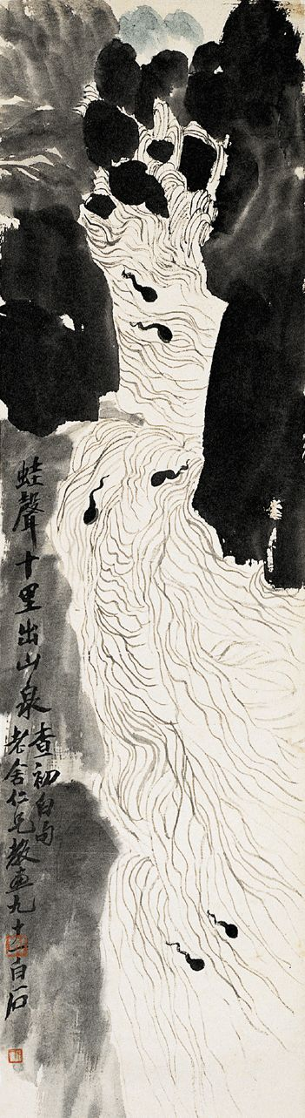

*Строка из стихотворения Ча Шэньсина (1650-1727) стала по предложению Лао Шэ (1899-1966) названием картины Ци Байши (1864-1957) «Кваканье лягушек доносится из горного источника в десяти милях отсюда» (1951).*

Крики лягушек

из горного ущелья

летят сотню тысяч дней,

опускаются на картину

пятнами туши,

подпрыгивают и летят

десять тысяч ли

и ещё тридцать тысяч дней

в это стихотворение.

23 марта 2025

**蛙鸣声声**

查慎行（1650-1727）的两行诗，让老舍（1899-1966）喜欢，他建议齐白石（1864-1957）参照这两行画幅水墨画，画家就画了《蛙声十里出山泉》（1951）。

蛙鸣声声

穿越峡谷

响了十万天，

水墨的溪流

飞腾迸溅

不下万里远，

这首诗

已经流传

三万天。

2025年3月23日

2025，3，24 谷羽译

2025, 3, 25 修改

**蛙鸣声声 （修改稿）**

蛙鸣声声

穿越峡谷溪流

响了将近三百年，

水墨的溪流

飞腾迸溅

已经大约八十年，

这首诗

名声流传

万里远。

2025年3月23日

2025，3，24 谷羽译

2025, 3, 25 修改

译后记: “蛙声十里出山泉”，出自清朝诗人查慎行（1650-1727）的一首诗。1951年作家老舍（1899-1966）建议画家齐白石（1864-1957）参照这诗句作幅水墨画，画家就画了《蛙声十里出山泉》（1951）。诗句流传了三百年，绘画流传了近八十年，俄罗斯诗人伊戈尔据此创作了这首诗，北京与莫斯科相距有万里远。杰出的诗歌绘画作品，都能突破时空的局限，流传久远。 谷羽 2025，3，26

附带说，查慎行（1650-1727）的后世子孙查良铮（笔名穆旦，1918—1977）是著名诗人，翻译家，生前在南开大学任教。穆旦翻译了普希金抒情诗500首，长诗9部。

Постскриптум Гу Юя:

«Звук лягушек квакает в десяти милях от горного источника» — из стихотворения поэта династии Цин Ча Шэньсина (1650-1727). В 1951 году писатель Лао Шэ (1899-1966) предложил художнику Ци Байши (1864-1957) создать картину тушью по мотивам этого стихотворения. Затем художник написал картину «Кваканье лягушек доносится из горного источника в десяти милях отсюда» (1951). Поэма передавалась из поколения в поколение на протяжении трехсот лет, а картина — почти восьмидесяти лет. Русский поэт Игорь создал на ее основе это стихотворение. Пекин и Москва находятся на расстоянии тысяч миль друг от друга. Выдающиеся произведения поэзии и живописи способны преодолевать ограничения времени и пространства и передаваться из поколения в поколение на протяжении длительного времени.

Гу Юй 2025, 3, 26

Кстати, Чжа Лянчжэн (псевдоним Му Дань, 1918-1977), потомок Чжа Шэньсина (1650-1727), был известным поэтом и переводчиком, при жизни преподававшим в Нанькайском университете. Му Дань перевел 500 лирических стихотворений и 9 поэм Пушкина.

1. **УСТРОЙСТВО ВСЕЛЕННОЙ**

Белка скачет с ветки на ветку,

прыг на землю — и снова вверх.

А голуби ходят по земле,

головою туда-сюда,

они не хотят летать.

Наше представление об устройстве вселенной

нужно пересмотреть.

Перехожу к наблюдению вороны.

На первый взгляд, она ходит как голубь,

туда-сюда головою,

но выражение лица у неё

совершенно другое.

24 марта 2025

**宇宙的结构**

松鼠从这条树枝跳向那条树枝,

跳到地面上——又回到树上去。

而鸽子在地面上行走，

小脑袋左顾右盼，

它们并不想飞行。

我们有关宇宙结构的设想

需要重新审视。

接下来观察乌鸦。

初看起来它行走像鸽子，

小脑袋左顾右盼，

但它脸上的表情

完全是另一种样子。

2025，3，24 伊戈尔

2025，3，28 谷羽译

1. **АЛЬБОМЫ КИТАЙСКОЙ ЖИВОПИСИ И ДРУГИЕ КНИГИ**

В 80-х годах

я купил альбомы китайской живописи

в магазине «Дружба».

Открываю альбом

и возвращаюсь в молодость.

Эпохи Тан и Сун во времени том

черпают подлинность.

И где-то там

миражи Гу Кай-чжи.

Эпоха Хань попозже и желтовато-коричневая,

потому что за коричневым переплётом

пожелтела бумага «Философии Хань».

Эпоха Чжоу под чёрным гнётом

академических изданий.

Там

сидят Конфуций с Лао-цзы,

никак не могут кончить разговор.

Смеётся Чжуанцзы:

«Ах, что вздор!»

**中国画册和其他书籍**

在80年代

我在“友谊”商店

买了中国画册。

打开画册

仿佛回到了青春时期。

在唐朝和宋代的岁月里

能获得真正的知识。

在某处能观赏

顾恺之海市蜃楼的景致。

汉代后期，呈黄棕色，

由于棕色的封面

《汉代哲学》纸已变黄。

科学院出版社出版的

周朝史黑色封面凝重

那里坐着

老子和孔夫子，

他们的对话永无终止。

庄子嘲笑说：

“啊，一派胡言乱语！”

За ними наблюдает Сыма Цянь,

он тоже чёрный, многотомный

и жалуется на судьбу кастрата.

Черны и Перемены, но на багровом фоне

заката.

Они как тучи грозовые

или как ночь, и звёзды, и луна.

Во глубине Тай-хао и Нюйва

спят долгим сном,

переплетясь хвостами.

И только Тао Юань-мин

в весенней и весёлой книжице,

где на обложке хризантема

похожа на букет из ижиц,

грустит.

24 марта 2025

看着他们的是司马迁，

其多卷集封面也是黑的。

他在抱怨平生的坎坷遭遇。

黑色以及混合色，

都有红色背景晚霞的衬托。

它们就像雷雨前的乌云

又像夜晚，有星星和月亮。

在远古深处有太昊和女娲

他们睡梦长久，

蛇形的尾巴纠缠交织。

唯独陶渊明

在春季快乐的诗册里，

书籍封面有菊花

团团簇簇花瓣重叠，

沉甸甸的。

2025，3，24 伊戈尔

2025，3，28 谷羽译

附注: 80年代，指20世纪80年代

Примечание: 80-е годы относятся к 1980-м годам.

1. **ОНИ ИДУТ**

Девочка идёт идёт

Собачка идёт идёт

Машина едет едет

Девочка стоит стоит

Собачка стоит стоит

Машина проехала

Девочка идёт идёт

Собачка идёт идёт

Я стою стою

в окно смотрю

Ушли

25 марта 2025

**他们正在行走**

小姑娘走啊走

一条狗走啊走

一辆汽车走啊走

小姑娘站住不再走

那条狗站住不再走

那辆汽车开了过去

小姑娘走啊走

那条狗走啊走

我站着不走

从窗户里面朝外瞅

都走了

汽车女孩和狗

2025，3，25 伊戈尔

2025，3，28 谷羽译

附注：译文增加了一行，为了押韵。

Примечание: в перевод добавлена одна строка для рифмы.

1. **НА УЛИЦЕ ИДЁТ ДОЖДЬ**

На улице идёт дождь.

Значит, не зима.

Деревья голые.

Значит, не лето.

А как определить: весна или осень?

Осенью на земле листья валяются,

а весной не валяются.

А вдруг дворники все листья убрали?

Тогда можно почувствовать.

Глаза закрыть и вдохнуть воздух.

Осень пахнет осенью.

Весна пахнет весной.

25 марта 2025

**大街上正在下雨**

大街上正在下雨。

这说明，不是冬天。

树都是光秃秃的。

这说明，不是夏天。

如何确定：春天还是秋天？

秋天地面上落叶堆积，

而春天地面没有落叶。

万一清洁工打扫了落叶呢？

那时候可以凭借感觉。

闭上眼睛吸一口气。

秋天有秋天的气息。

春天有春天的气息。

2025，3，25 伊戈尔

2025，3，28 谷羽译

1. **КУРЬЕР МАРИНА**

Курьер Марина приносит нам

наполнитель для кошек.

Сто рублей ей дам,

хотя она и не просит.

Я знаю, она

«спасибо» скажет

и улыбнётся.

Марина скромна

и даже

мила.

Короче:

кошки довольны очень.

Над землёй летит космический корабль

с инопланетянами на борту,

похожими на моих кошек.

Сообщите им кто-нибудь,

что наполнитель у меня есть.

А если что,

курьер Марина принесёт ещё.

25 марта 2025

**邮递员玛丽娜**

邮递员玛丽娜给我们带来了

喂猫的猫粮。

我给她一百卢布，

虽然她并不想要。

我知道

她会说“谢谢！”

面带微笑。

玛丽娜谦和

甚至

可爱。

长话短说：

猫很开心。

宇宙飞船在地球上空飞行

船翼上画有外星人，

跟我们家的猫有点儿相像。

可以告诉宠物猫，

我有熟人可以买猫粮。

一旦需要，

邮递员玛丽娜还会带来。

2025，3，25 伊戈尔

2025，3，28 谷羽译

1. **БЕС С ТЫКВОЙ-ГОРЛЯНКОЙ**

Бес, о бес, в руках держащий

тыкву-горлянку.

Где же тот юноша у ручья,

он всё ещё наполняет водой

тыкву-горлянку,

пока проходит долгая жизнь до смерти?

Где же тот человек

с носом похожим на птичий клюв,

много ли саранчи поймал он

тыквой-горлянкой?

Где же тот пьяный монах,

не выпустил ли он из рук

тыкву-горлянку,

наполненную вином?

Где же тот старик

из лавки лекарственных трав,

навсегда ли запрыгнул он

в тыкву-горлянку,

в светлый прекрасный просторный мир?

**抱葫芦鬼**

鬼啊鬼，双手抱着

葫芦的鬼。

溪边那个少年哪儿去了？

他总给葫芦

灌满水。

临终之前他能活多少岁？

那个成年人如今在哪里?

他的鼻子像鸟嘴，

他是不是用葫芦捕捉蝗虫？

捕捉了很多, 远近闻名?

醉醺醺的和尚在什么地方?

是不是葫芦从他的手中

掉落在地上?

葫芦里依然盛满了酒浆?

那个老翁在哪里?

他来自那个草药铺，

他是不是永远跳进了

他的药葫芦?

去明亮美丽宽广的天堂居住？

Бес, о бес с красным лицом,

улыбающийся широким ртом,

таким же широким, как был у моего отца.

Бес, о бес в жёлтых штанах,

я приседаю и говорю «ку-ку»,

что вообще-то значит «штанишки».

Бес, о бес, чьей бы бессмертной рукой

не был ты создан,

в твой светлый прекрасный просторный мир

в тыкве-горлянке,

совсем не похожей на урну с прахом,

когда приду?

27 марта 2025

鬼啊鬼，红脸膛的鬼，

裂开大嘴巴微笑，

我父亲天生这样的大嘴。

鬼啊鬼，穿金黄裤子的鬼，

我蹲下来说: “裤裤”

那就是汉语“裤子”的声音。

鬼啊鬼，哪位能工巧匠的手

把你塑造, 让你不朽?

在那个明亮美丽宽广的世界

在葫芦里，

跟骨灰罐毫不相似，

什么时候我会去？

2025，3，27 伊戈尔

2025，3，28 谷羽译

译后记: 这个彩色陶俑可能属于随葬品, 底座上有两个汉字:桃鬼。依照中国古代传统观念，桃木有驱邪除秽的神效。因此用桃木画门神，写对联，宋代称为桃符。王安石有诗《元日》：“爆竹声中一岁除，春风送暖入屠苏。千门万户曈曈日，总把新桃换旧符。”

不知道这件文物归属何人？他的来历值得考究。

祝贺伊戈尔有创作了一首值得关注的好诗！

谷羽记 2025，3，28

Постскриптум:

Эта красочная керамическая фигурка может быть предметом погребения. На основании изображены два китайских иероглифа: Тао Гуй. Согласно древним китайским традиционным представлениям, персиковая древесина обладает магическим свойством изгонять злых духов и удалять грязь. Поэтому персиковое дерево использовалось для росписи дверных шкатулок и написания двустиший, которые во времена династии Сун назывались «Дао Фу».

У Ван Аньши есть стихотворение «Новый год»:

«Треск хлопушек провожает уходящий год,

В винном хмеле ветер вешний, он тепло несёт.

Встало солнце - всё сияет. В тысячах дворов

На удачу обновляют на дверях богов».

[пер. Г.В. Стручалиной — И.Б.]

Интересно, кому принадлежит эта культурная реликвия? Его происхождение заслуживает изучения.

Поздравляем Игоря с созданием великолепного стихотворения, заслуживающего внимания!

Гу Юй написал 2025, 3, 28

Примечание Игоря Бурдонова: фигурка не керамическая, а деревянная, что, конечно, по фотографии не видно.

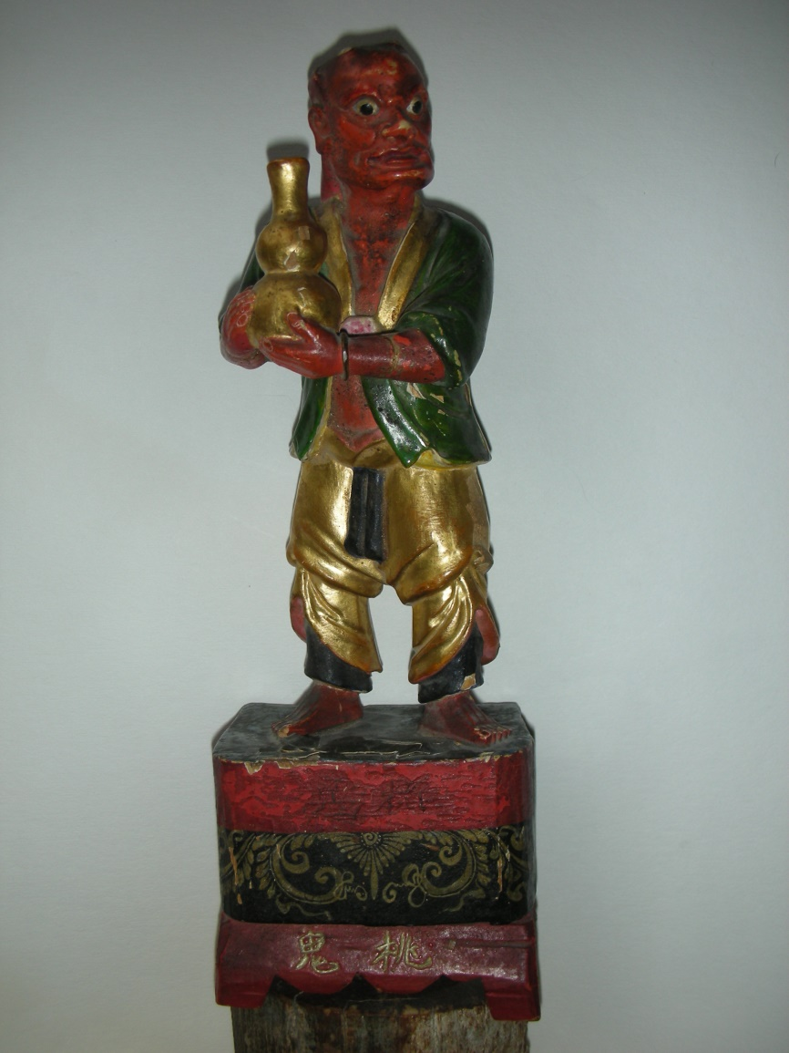

1. **БЕЛКА СКАЧЕТ**

С ветки на ветку

всё выше и выше

скачет белка, белка скачет.

— Что, скажи, всё это значит?

Неужели просто пищу

видит в небе, в небе ищет?

— Ну, откуда пища в небе?

На земле вон крошки хлеба.

Белка скачет не иначе,

как от счастья,

что весна пришла.

Вот и скачет эта белка.

— Эх, и я хотел бы так.

— Ты, мой друг, совсем дурак?

Ты же просто человек,

сиди и работай,

а радоваться жизни

предоставь белке.

28 марта 2025

**松鼠蹦蹦跳跳**

从一条树枝到另一条树枝

越跳越高，越跳越高，

松鼠蹦蹦跳跳，蹦蹦跳跳。

“请问，这意味这什么？

难道它看见了空中有食物？

松鼠想去天空把食物寻找？”

“不，天空中哪来的食物？

地面上才有破碎的面包。

松鼠之所以跳跃，

源自它的幸福感，

它明白春天已经来到。

因此它才会又蹦又跳。”

“哦，我也想这样跳。”

“我的朋友，你是傻瓜吗？

千万别忘了，你是人，

应该坐下来好好工作

你要理解那只松鼠，

在生活中寻求快乐。”

2025，3，28

2025，4，9 谷羽译

1. **МГНОВЕНИЕ (*хокку*)**

Летела птица

Падала капля воды

Человек стоял

5 апреля 2025

**瞬间(俳句)**

.

鸟儿在飞行

雨滴纷纷洒不停

人站立不动

2025,4,5

2025,4,9 谷羽译

1. **ЗИМА ВЕРНУЛАСЬ**

Когда в апреле она вернулась,

я спросил: «Ты что-то забыла?»

Она посмотрела на меня

из-под опущенных белых ресниц,

говорит: «Прости, поторопилась».

И мы стали жить.

8 апреля 2025

**冯至先生诗2首 Два стихотворения г-на Фэн Чжи**

**题画像诗**

岁月催人晚节重，

旧皮脱落觉身轻。

常于风雨连绵后，

喜见红霞映夕晴。

高莽同志为予画像，谨录旧作一首，

聊以自勉，冯至, 1980年9月

1. **СТИХИ НА ПОРТРЕТЕ**

Годы торопят к вечеру жизни снова и снова.

Старая кожа сползает, лёгкость телу даря.

После жестоких ветров, после больших дождей

Радуюсь солнцу вечернему, отраженьем красна заря.

Товарищ Гао Ман нарисовал мой портрет, а я почтительно написал на картине своё старое стихотворение, просто чтобы подбодрить себя, Фэн Чжи, сентябрь 1980 г.

Перевёл Игорь Бурдонов 12 апреля 2025

**《自传》**

三十年代我否定过我二十年代的诗歌，

五十年代我否定过我四十年代的创作，

六十年代、七十年代把过去的一切都说成错。

八十年代又悔恨否定的事物怎么那么多，

于是否定了过去那些否定。

我这一生都像在‘否定’里生活，

纵使否定里也有肯定。

到底应该肯定什么，否定什么？

进入了九十年代。

要有些清醒，才明白，

人生最难得到的是‘自知之明’。

写于1990年代

1. **"АВТОБИОГРАФИЯ"**

В 20-е годы свои стихи 30-х годов — отрицал.

В 50-х годах свои творенья 40-х годов — отрицал.

В 60-х и 70-х годах: в прошлом всё было — ошибкой.

В 80-х годах сожалел: как же я много вещей отрицал!

Вот я и стал отрицать отрицанье.

Всю жизнь я провёл в отрицанье,

Хоть в отрицанье и есть утвержденье.

Что же, в конце-то концов, утверждать? Что отрицать?

Вот 90-е годы пришли, что же опять?

Очнуться нужно, чтоб понять:

Трудней всего себя познать.

написано в 1990-х годах

Перевёл Игорь Бурдонов 12 апреля 2025

1. **ДЛЯ СПАСЕНИЯ НЕДОСТАТОЧНО ОДНОЙ ВЕРЫ**

По утрам, полупроснувшись, нужно сочинять дурацкие стишки.

Желательно, не слишком оригинальные.

Для здоровья полезно.

Сегодня из серии «Товарищ».

товарищ верь за дверью зверь

не открывай без веры дверь

и с верою не открывай

а только вместе с катей леной раей

25 апреля 2025

1. **БОЛЬШАЯ РЫЖАЯ БЛОНДИНКА**

По утрам, полупроснувшись, нужно сочинять дурацкие стишки.

Желательно, не слишком оригинальные.

Для здоровья полезно.

Сегодня из серии «Товарищ».

Товарищ, верь, придёт она,

Большая рыжая блондинка,

И на твои полуботинки

Падёт с восторгом тень ея.

26 апреля 2025

**李瑛 — 致普希金**

未了的心愿

已成历史的隐痛

至今不朽的诗句

叩敲长城

有的如长风浩荡

有的似山草青青

1. **ЛИ ИН — ПУШКИНУ**

*надпись на картине Гао Мана*

Неосуществленное желание

Стало скрытой болью истории

Бессмертные стихи и поныне

Стучат в Великую китайскую стену

Некоторые — долгим могучим ветром

Некоторые — зеленью горных трав

26 апреля 2025

*записал перевод Игорь Бурдонов,*

*но сам перевод сделан раньше*

**邵燕祥 — 致普希金**

亚历山大·普希金

倒在枪声血泊里

而历史

把挑战的手套

抛向冬宫！

1. **ШАО ЯЬСЯН — ПУШКИНУ**

*надпись на картине Гао Мана*

Александр Пушкин

Застрелен, падает в лужу крови.

История

Швыряет перчатку

В Зимний дворец!

25 апреля 2025

*перевёл Игорь Бурдонов*

1. **ГРАММАТИЧЕСКОЕ ЗАНУДСТВО**

Сегодня написал стишок.

Потом перечитал его и добавил запятую.

Потом ещё раз перечитал и добавил ещё одну запятую.

Теперь хочется все эти запятые убрать.

Мучаюсь.

26 апреля 2025

**语法的烦琐**

今天写了一首小诗。

读了一遍后，加了个逗号。

然后再读一遍，又加了个逗号。

现在想把这些逗号统统去掉。

我很烦恼。

2025，4，26

2025，5，15 谷羽译

1. **ТОВАРИЩ НАД ПАШНЕЙ**

По утрам, полупроснувшись, нужно сочинять дурацкие стишки.

Желательно, не слишком оригинальные.

Для здоровья полезно.

Сегодня из серии «Товарищ».

Товарищ, над пашней склонившись главой,

То очи подымет, то станет вздыхать,

Гадает, гадает: пахать — не пахать.

Ромашки лекарственной крепок настой.

27 апреля 2025

**耕耘的伙伴**

每天早晨，半睡半醒时，必须写一些冒傻气的短诗。

最好不要太真实。

这对健康有益。

今天由“伙伴”系列开始。

伙伴，在田野上低头耕耘，

忽而抬眼仰望，忽而叹息，

猜测，算计：耕耘或是放弃。

洋甘菊是一种药用强迫剂。

2025，4，27

2025，6，15 谷羽译

**ПЯТЬ ДВУСТИШИНИЙ ГАО ПИНА (高平)**

高平（1932--2023），诗人，作家，剧作家，出生于山东，多年在西藏工作，主要著作有诗集《珠穆朗玛》《西藏的黎明》《大雪纷飞》，长篇小说《仓央嘉措》。

Гао Пин (1932--2023), поэт, писатель и драматург, родился в Шаньдуне и много лет работал в Тибете. Его основные произведения включают сборники стихов «Гора Эверест», «Рассвет в Тибете», «Сильный снегопад» и роман «Цанъян Гьяцо» [*тибетский поэт, шестой Далай-Лама*].

|  |  |
| --- | --- |
| （1）  站着的人，  却有个跪着的影子。  （2）  弯曲的树也能结出甜果，  不圆的月照样射出清辉。  （3）  在人生的雨中，  我是不打伞的。  （4）  面前的都有缺陷，  完美的只有明天。  （5）  如果社会缺氧了  每个人都呼吸困难。 | 1. (1)   Человек стоит во весь рост,  А тень преклоняет колени.   1. (2)   Кривое дерево тоже приносит сладкие плоды,  Неполная луна тоже сияет чистейшим светом.   1. (3)   Под дождем жизни  Не ношу я зонтик.   1. (4)   Перед будущим у всего есть тень,  Идеален только завтрашний день.   1. (5)   Когда обществу не хватает кислорода,  Каждому трудно дышать. |

28 апреля 2025

Перевод Гу Юя и Игоря Бурдонова

1. **БЕЛАЯ КОЛЫБЕЛЬНАЯ**

— берёза бе

и бе на небе, —

я сказал.

— берёза бай

и бай на небе, —

ты сказал.

— и лист бумаги бе.

— и лист бумаги бай.

— на севере есть где-то город бе.

— на юге, говорят, есть город бай.

— течёт река бе.

— течёт река бай.

— борода мудреца бе.

— он смотрит глазами бай.

— Ли Бо.

— Ли Бай.

— баю-баюшки-баю.

— Под ярким лунным светом

молодой сюцай

едет верхом на белой лошади

мимо пруда с лотосами.

За прудом с лотосами

режут душистый лук,

когда цветёт душистый лук,

люди женятся.

Перед домом родственников

есть пруд,

в нём водится белый карп

длиной восемь чи.

Большую голову приносят

к подогретому вину,

а хвост приносят,

чтобы просить руки и сердца девушки.

29 апреля 2025

*Примечание*: в конце стихотворения воспроизводится колыбельная народа хакка (客家) (версия 2).

1. **СУГРОБ В МАЕ**

Снег на зелёной траве,

извилиста

линия границ.

Сокращается с каждым часом

территория империи.

Тюльпаны простёрлись ниц

пред белым императором.

Он, может быть, и уходит,

но всё ещё внушает

трепет и страх.

Даже кошка, высшее существо,

осторожно обходит по краю.

5 мая 2025

**五月的雪堆**

绿草上的积雪，

耐心守护着

弯弯曲曲的边界线。

帝国的领土

时时刻刻都在缩小。

郁金香头颅低垂

在这位白色帝王面前。

他, 或许会离开，

但威严仍在

让草民心惊胆战。

就连那只活生生的猫，

也小心翼翼绕过雪地边缘。

2025年5月5日

2025年6月2日谷羽译

1. **ДОМ С ЧАСАМИ**

В высоком, узком,

в одно окно,

доме

Под треугольной крышей

круглые

часы.

Они стоят.

Кто-то хотел показывать время,

а показал

вечность.

Когда откроется окно под часами,

кто-то выглянет,

приветствуя

небо и мир.

Ждём.

7 мая 2025

1. **ХОЛОДНЫЙ МАЙ**

Холодный май

двадцать пятого года.

Мне приснился пустой трамвай,

на повороте он встал и стоял,

наклонившись.

В вымершем городе

не шевелились

едва проклюнувшиеся листочки.

Одинокая тень брела по бульвару.

Трамвай тренькнул

и растворился в воздухе.

Тень собаки,

пересекая трамвайные пути,

остановилась понюхать воздух.

И я стоял и нюхал воздух.

Воздух во сне ничем не пах.

И мне захотелось проснуться.

Для этого нужно было улыбнуться,

но я забыл.

12 мая 2025

1. **ЭВОЛЮЦИЯ**

Если выстроить с расстоянием в метр

цепь моих предков,

я мог бы идти и всматриваться в лица.

Через две минуты

увидел женщину

и поклонился ей как первому поэту.

Через двадцать минут

проверил арифметические выкладки

первого математика.

Через двадцать пять минут

обсудил проблемы живописи

с первым художником.

Через полчаса

услышал мелодию, которую исполнял

первый музыкант.

Через час

вглядывался в звёздное небо

вместе с первым астрономом.

Через пять часов

я грелся у костра, что отблески бросал

на тёмное лицо хранителя огня.

Я шёл и шёл

и через сутки

услышал слово,

то, что было вначале.

Далее

прошёл, быть может, месяц или два,

и встретил я того,

кто показал мне камень,

и как им надо бить,

но он молчал,

с ним жестами мы изъяснялись кое-как.

А дальше…

но что такое месяц или два?

Вот жизнь моя,

в ней этих месяцев так много…

Я помню было мне, наверное, лет пять.

ну, может быть четыре,

а раньше что,

не помню и не знаю,

тем более какие-то два первых месяца,

их вроде как и не было совсем.

И, значит, за оставшееся время

я проходил ряды живых существ,

совсем на человека не похожих,

всё дальше, дальше,

туда, к истоку жизни,

куда я так и не добрался,

время кончилось моё.

14 мая 2025

1. **МАЙЯ ПО УЛИЦЕ ШЛА**

Майя в мае по улице шла

Хлопал ушами слон

Философически падал снег

На другом конце Земли

Майя по улице шла

Слон хлоп хлоп хлоп хлоп хлоп хлоп хлоп

В лесу куковала кукушка

Майи собрались в круг

Мирно курили трубку

Медленно падал слон

Хлопал ушами снег

В лесу луловала лулушка

Ой вей! О си! Эх ухнем!

21 мая 2025

**玛雅人沿街道行走**

玛雅人五月走过街道

一头大象扇动着耳朵

远在地球的另一端

飘落着引人深思的雪

玛雅人沿街道行走

大象连续不停地扇动耳朵

森林里传来杜鹃的叫声

玛雅人围成了一个圆圈

用烟斗传递抽烟心情平和

空中缓慢地飘落着雪

雪花扇动着耳朵，

森林里传来含混的鸟鸣声

嗷喂！嗷兮！终于复归平静！

2025，5，21

2025，6，2 谷羽译

1. **НА КАЧЕЛЯХ**

По небу катится велосипед,

одно колесо — Солнце,

другое — Луна.

Погоды тёплые стояли,

и дни весёлые бежали,

в лесу сурово ели зеленели,

берёзы разных возрастов

опять вступали в пубертат,

букашка по траве ползла,

по небу облака ползли,

старик качался на качелях

и думал:

С горных вершин до солнца рукой подать,

а луна сама склоняется к воде реки,

большой, однако, велосипед,

и букашка большая,

если её рассматривать в микроскоп,

берёзы радостно,

ели сумрачно,

букашка медленно,

качели солнечно,

дни бесконечно,

годов берёзовые листочки,

а вот и велосипедист,

по тропинке идёт.

23 мая 2025

1. **СТИХИ НА ДАЧЕ**

*Володе Гоммерштадту*

Мой друг ни хрена не делает,

ходит туда, сюда,

рассматривает травинки,

разговаривает с лягушками,

наблюдает ток облаков.

Наверное, стихи сочиняет.

Не забыть попросить почитать.

Потом.

У него хорошие стихи.

Если бы не рёв газонокосилок,

отвлекающих,

были бы ещё лучше,

тише.

Мой друг

похож на клонящийся к вечеру

безветренный день,

когда всё замирает,

даже вода из крана течёт медленнее обычного.

24 мая 2025

**写于别墅的诗**

给沃洛佳·高梅尔施达特

我的朋友什么事也不做，

他随意漫步走来走去，

仔细观看新生的嫩草，

跟几只青蛙对话交谈，

仰望空中飘浮的云絮，

或许他正在酝酿诗篇

别忘了请他稍后朗诵。

稍过片刻之后。

果然有一首杰作成就。

若不是除草机燥音扰乱

分散了听者的注意力，

朗诵效果会更好。

一切归于平静。

我的这位朋友

近似于日落时分

没有风的天气，

一切都很静寂，

甚至水龙头里的流水

也变得缓慢悄无声息。

2025，5，24、

2025，6，2 谷羽译

译后记: 我很喜欢这首诗, 也很喜欢这位诗人, 如果他即兴朗诵新诗的时候, 我也能在场聆听, 那该有多么好啊! 伊戈尔的朋友，也是我的朋友，我愿意继续阅读这位朋友的诗，选择自己喜欢的作品，翻译成汉语，介绍给喜欢诗的读者共同欣赏。

2025，6，2早晨谷羽记

附注: 弗拉基米尔·弗拉基米尔罗维奇·高梅尔施达特，1944年出生于莫斯科，诗人。

Постскриптум: Мне очень нравится это стихотворение, и мне также очень нравится этот поэт. Если бы я мог послушать, как он читает новое стихотворение экспромтом, как было бы здорово! Друг Игоря - это и мой друг, и я готов продолжать читать стихи этого друга, выбирать свои любимые произведения, переводить их на китайский и знакомить с ними читателей, которые любят стихи, чтобы наслаждаться ими вместе.

2025, 6, 2 утром Гу Юй записал

Справка: Владимир Владимирович Гоммерштадт, родившийся в Москве в 1944 году, - поэт.

1. **ЖДЫ**

*арифметически-лингвистическое*

в дремучих русских словесах

чудище обло по имени Жды

блуждало однажды

тревожно ждя

«Где же? Где же? Где же?»

не дважды не трижды

а многажды

одиноко несчастно

природою предназначено

к соединенью сердец

умножая их силы

больше суммы

и тогда радовалось

бинарно мультипликативно

коммутативно ассоциативно

и только одно одинокое сердце

не желало соединяться

в гордыне своей

числя себя натурально первым

но получалось не больше

а меньше суммы

как ни старалось Жды

и после четвёртого сердца

не желая больше

в дремучих русских словесах

уединилось с горя Жды

чтобы идти идти идти

все обольщенья прежних дней

разочарованному чужды

и далее по Баратынскому…

25 мая 2025

1. **ТИШИНА НАСТУПАЕТ**

Тишина. Наступает вечер.

Одуванчики закрыли личики.

Тишина. Наступает ночь.

В небе гаснут последние лучики.

Скажите кто-нибудь природе,

что всё это давно устарело,

на дворе двадцать первый век,

пиксели-шмиксели, символы юникода,

а не вот эта вся милота.

Скажи, Серёга!

Ну, спи…

Скажи, Вован!

Ах, и ты оцифрован.

Ладно, буду пить в одиночестве

за ваше бесконечное здоровье.

25 мая 2025

**寂静降临**

寂静。黄昏悄然降临。

蒲公英收拢了小花骨朵。

寂静。四周一片暮色。

天空中最后的星光熄灭。

有个人告诉大自然说，

这一切早就已经过时，

院子里已经进入21世纪，

数字化人工智能，跨时代的象征，

带来的后果并非都美好甜蜜。

你说说，谢廖佳！

算了吧，睡觉吧……

告诉我，沃万！

啊，原来你也是个数学迷。

好吧，我独自一人饮酒。

祝你永远健康长久安逸。

2025年5月25日

2025年6月1日 谷羽译

1. **ВЫХОДНОЙ**

На кустах пионов

детские шарики зелёных бутонов,

над коротко стриженой травкой

парят жёлтые кругляшки одуванчиков,

поднимаются к небу,

ветер играет тенью берёзы,

тень сосны неподвижна,

в небе перья белой птицы,

она парит над миром.

«Я лечу, лечу, не останавливайте меня», —

ропщет ветер в ветвях.

«Тише, тише, дайте отдохнуть,

у меня выходной», —

отвечает время.

27 мая 2025

**假日**

牡丹花丛有几个花蕾

像小孩子玩的绿玻璃球，

在剪短了的草坪上

黄色的蒲公英圆盛开，

时刻想飞向云霄，

风跟白桦影子嬉戏，

松树影子却巍然不动，

空中有片白色羽毛，

随意飘流周游世界。

“我在飞啊飞，切莫阻拦我。”

风在树枝间轻轻低语。

“安静，安静，我放假了，

请让我休息片刻……”

时间回答说。

27，5，2025

2025，6，1 谷羽译

1. **ИДИЛЛИЯ**

Когда наступила идиллия,

он сначала не понял, что произошло.

Потом испугался: Неужели?

Потом успокоился: Ещё нет.

По воде одиноко плыла жёлтая лилия.

Над водой голубые бабочки тихо летели.

И тогда он понял, что в мире

больше ничего нет.

27 мая 2025

**安适宁静**

当安适宁静来临的时刻，

起初他不明白发生了什么。

有一点儿惊讶: 莫非是？

稍后平静下来：暂且难说。

湖面上漂浮着黄色百合花。

一只蓝蝴蝶在空中飞舞。

这时候他终于意识到

世界已变成一片虚无。

27五月2025

2025，5，31 谷羽译

2025，6，2修改

1. **ЛЕТАЮЩИЕ ЛУГА**

Мне снились летающие луга,

облаками плывущие в солнечном вчерашнем небе

над землёй, по которой ходили надувные динозавтры.

На твоём лугу незабудки и жёлтые одуванчики,

На моём лугу иван-чай, полынь, подорожник.

Миллион лет сближались наши луга.

Миллион лет ходили друг к другу в гости.

Миллион лет разлетались в расширяющейся вселенной.

Воздух вышел из надувных динозавтров,

они сморщились, окаменели, и появились люди.

А мы всё спали на травяных лугах

и никак не могли проснуться

в нашем солнечном вчера.

29 мая 2025

1. **ХИМИЧЕСКОЕ**

Старый П. на возрасте дожития

где-то раздобыл кусочек лития,

сел на поезд, заперся в купе.

Опустив кусочек в чай с лимоном,

с интересом смотрит он, как оный

и шипит, и скачет, и плюётся.

Старый П. то плачет, то смеётся:

— Вот и я такой же вот кусочек,

и химически-то неуравновешен,

и физически-то слаб и безутешен,

и морально устарел и грешен.

Поезд тронулся.

Весь литий растворился.

1 июня 2025

1. хокку: **ИГРА В ГЛЯДЕЛКИ**

Кошка на крыльце,

Пришлый кот на лужайке.

Игра в гляделки.

2 июня 2025

**眼神的调戏** （俳句）

雌猫在台阶，

外来雄猫在草地。

眼神的调戏。

2025，6，2

2025，6，14谷羽译

1. **ДРЕВНИЙ У**

Древний У был очень мудр,

но наукам не обучен,

только чуял чутким сердцем

как течёт река.

Древний У был очень добр,

кто ни спрашивал о броде,

всем показывал он брод,

но не спрашивал никто.

Древний У был очень скромный,

так никто о нём и не узнал,

только тихая река

погрустила.

2 июня 2025

Приложение от Гу Юя: ДРЕВНИЙ У можно перевести как древние фамилии, Ву, ВУ, Ву, Ву, эти слова все фамилии, но в дополнение к фамилии, ”Ву“ означает также ”коммуникатор с богами", такие как волшебники, ведьмы, колдовство и т. д., ШАМАНЫ, ТО ЕСТЬ СВОЕГО РОДА ВОЛШЕБНИКИ.

|  |  |
| --- | --- |
| **古代的巫**  古代的巫很聪明。  虽然未受过教育，  他的心极其敏感  如河水川流不息。  古代的巫很善良。  他有木筏渡浅滩，  他把木筏让人看，  但是无人想上船。  古代的巫很谦逊。  人对他不闻不问，  只有平静的河水  感到忧愁又郁闷。  2025，6，2  2025，6，14 谷羽译 | **修改稿 代的巫**  古代的巫很聪明。  虽然未受过教育，  他的心极其敏感，  如河水川流不息。  古代的巫很善良。  一直等待摆渡人，  他愿帮人过浅滩，  只可惜无人问津。  古代的巫很谦逊。  人对他不闻不问，  只有平静的河水  感到忧愁又郁闷。  2025，6，2  2025，6，14 谷羽译  2025,6,15 修改 |

附记: ДРЕВНИЙ У 可译为 古代的姓氏，吴、武、 伍、 巫，这几个词都是姓，但“巫”除了姓氏，还有一个意思是“与神灵沟通者”，如巫师、女巫、巫术等，萨满，即巫师的一种。

1. **ПАУЧОК**

В устройстве вселенной,

как она нам является,

есть какая-то недосказанность,

даже не тайна,

а умолчание,

как будто есть, что сказать,

но не хочет нас разочаровывать.

Вот, например, паучок

бежит по паутинке,

а человек лежит и не замечает.

В другой раз облака по небу плывут.

Ещё бывает, вода в речке течёт.

А человек всё дышит, дышит,

никак не надышится.

Сколько, вы говорите, во вселенной галактик?

Убежал паучок.

4 июня 2025

1. **БЕДНОСТЬ**

Будем честны:

дома наши

мало приспособлены для жизни.

Например, птице

неудобно влетать и вылетать через форточку,

лошади тесно,

для панды нет бамбука,

раньше хоть бамбуковые лыжные палки были,

да и они были старые, несъедобные,

кузнечик не находит травы,

бабочка не находит цветов,

для рыбы нет даже маленького ручейка,

дереву некуда корни пускать,

грибу не из чего вырасти,

нет камыша для камышового кота,

нет скал для горного козла,

и нет малины для медведя,

здесь умирают дождевые черви,

не выживает сон-трава,

и даже мухи дохнут.

Мы, люди, живём всю жизнь в неволе.

Бедные мы бедные.

4 июня 2025

**贫困**

实话实说：

我们的家

对于生活很难适应。

比如，鸟儿

很难从窗户飞出去，

马厩很拥挤，

熊猫缺少竹子，

以前，虽说有竹竿，

但很陈旧，不能吃，

蚱蜢找不到草，

蝴蝶找不到花，

鱼儿找不到小溪，

树木无处生根，

蘑菇无生长之地，

猫找不到芦苇丛，

山羊找不到山坡岩石，

熊也找不到覆盆子，

蚯蚓在这里死亡，

梦幻草无法生存，

就连苍蝇也纷纷死去。

我们的人在困境中生活。

我们贫困，我们是穷人。

2025年6月4日

2025,6,15 谷羽译

1. **ОТКРОВЕНИЕ**

Сегодня

я расскажу вам,

как устроен этот мир,

в чём тайна и смысл жизни.

…

А, нет… уже забыл.

4 июня 2025

**坦言**

今天

我来告诉你们，

这个世界如何构成，

人生的意义及其奥秘。

……

哦，可惜……已经忘记。

2025，6，4

2025，6，14谷羽译

1. **ДВА БОЛЬШИХ РОЗОВЫХ КУСТА**

На днях

у больших розовых кустов открылись глаза.

Теперь они смотрят тысячью круглых глаз.

Большие розовые кусты смотрят друг на друга.

Один помоложе, другой постарше.

У того розового куста, который моложе, много-много круглых глаз,

но они помельче.

У того розового куста, который старше, глаза большие-большие,

но их мало.

Молодой розовый куст смотрит розовыми глазами.

Старый розовый куст смотрит белыми глазами,

наверное, его глаза выцвели от старости,

вот он и смотрит белыми глазами.

А у молодого розового куста так много глаз,

что он уже их теряет и не замечает потери,

зелёная трава у него под ногами вся усыпана розовыми глазами.

Розовые глаза выглядят по-детски глупенькими и (слегка) смешливыми.

А белые глаза кажутся философическими и (слегка) печальными.

Но, что интересно,

оба куста колючие и близко к себе не подпускают.

А ещё я заметил,

что старый розовый куст прячет сзади

так, чтобы молодой розовый куст не увидел,

несколько розовых глаз,

потупившихся.

13 июня 2025

1. **ВСЁ МОКРОЕ**

Дождь.

Сегодня весь день дождь.

Ступени крыльца мокрые.

Красная плитка дорожки мокрая.

Зелёная трава мокрая.

Качели мокрые и грустные.

Розовые пионы мокрые и поникшие.

Небо мокрое.

Жена надела плащ и сапожки,

пошла за дом проверять,

как там розы: тоже мокрые?

Мы с кошкой сидим у окна,

сухие и грустные.

Читаю стихи китайских поэтов,

они грустные.

14 июня 2025

1. **ГЕОПОЛИТИЧЕСКИЕ НОВОСТИ**

Жена «сидит» в планшете

и слушает геополитические новости.

Жена говорит: «Кошмар! Кошмар!»

Жена говорит: «Сволочи! Сволочи!»

«Да, дорогая», — говорю я.

14 июня 2025

**地缘政治新闻**

妻子“坐”在平板电脑前面

听地缘政治新闻广播。

妻子说：“灾难！灾难！”

她又说：“败类！败类！”

我说:“亲爱的，说得对。”

2025,6,14

2025,6,14谷羽译

1. **ОБЛОМОК ДРЕВНЕГО ФАРФОРА**

Драгой со дна реки подняли

много черепков старинных,

Едва видны на одном очертанья

усадьбы и парка...

Не знаю, куда подевался тот парк,

Но всю его благодать сохранил один

небольшой обломок фарфора.

Чэн Дун,

пер. с кит. Борис Мещеряков и Гу Юй

Ах, что мне этот сад?!

Чудесный сад на черепке

старинного фарфора,

поднятого со дна реки,

увиденный китайским поэтом,

спрашивающим: где же этот сад?

Ах, что мне до него?

Фрагмент, к тому же полустёртый,

почти не видно ничего,

лишь только то, что он чудесный,

ещё старинный.

**哦, 这座花园与我何干?**

挖泥船从河底挖出很多古瓷的碎片

依稀可辨深宅花园的图案

花园不知去了哪里

整个花园的安静却都保存在这一小块瓷片里

陈东

**Ancient china fragments**

The silt manure dredging boats

Dredged up from the river bottom many ancient china fragments.

Faintly visible are the design of the mansion garden.

No one knows the garden's whereabouts.

But the silence of the entire garden

has been preserved in the tiny china fragments.

Translated by Song Deli

哦, 这座花园与我何干?

从河底挖出来的

古老瓷器碎片上的

奇妙的花园。

曾被一位中国诗人看见，

他问：这花园究竟在哪里？

哦，这花园跟我有何关联？

只不过是模糊的瓷器碎片，

几乎看不清任何图案，

可是这瓷片很神奇，

它来自上千年之前。

Ну, вот зачем мне этот сад?

Какие тайны в нём таятся?

Какая встреча там случилась?

Кто прячется в кустах?

Кто бродит берегом реки?

И почему столь грустны звуки струн?

Где музыкант?

Кто веер уронил среди травы?

Кто написал на нём слова?

Что ж птицы замолчали?

Капли дождя падают на воду.

Цветы роняют лепестки.

Нет, ну была бы целая тарелка,

или чайная чашка,

или изящная ваза,

а так ведь просто черепок, обломок.

Ах, что за сад и почему он так чудесен?

Никто же не хранит обломки посуды,

их выбрасывают.

Там, за поворотом

стихи читает кто-то,

подойду-ка ближе…

15 июня 2025

喏，为什么我关注这花园？

它隐藏着什么样的秘密？

它经历了什么样的遭遇？

什么人躲在灌木丛里？

什么人沿河岸走来走去？

为什么琴弦声如此悲戚？

弹琴的的乐手又在哪里？

是谁把团扇丢弃在草地？

谁在团扇上题写的词句？

为什么鸟儿无声无息？

雨水珠点点滴落水面。

花朵凋零洒落花瓣。

不，那是个完整的瓷盘，

说不定是只精美的茶碗，

不然就是个雅致的花瓶，

可惜只留下破碎的瓷片。

哦，这花园为何奇妙非凡？

没有人珍惜瓷器的碎片，

碎片被信手丢弃在河边。

那里，河流拐弯处，

有人在吟诵诗篇，

我愿离他近一点……

2025，6，15 伊戈尔

2025，6，16凌晨谷羽译

译后记: 陈东的一首诗《古瓷的碎片》有两个译本，谷羽和他的俄罗斯朋友鲍里斯翻译的俄语译本，宋德利翻译的英语译本。俄罗斯诗人伊戈尔·布尔东诺夫阅读了这两个译本，受到触动，情不自禁创作了自己的一首诗。这可谓是心灵的感应，精神的对话。

我把伊戈尔这首诗翻译成汉语，同时想起了多年前翻译的布宁的两首诗，意境、乃至词句跟陈东的诗有相似之处，不妨在这里引用如下：

Постскриптум: Существует два перевода стихотворения Чэнь Дуна "Осколки старинного фарфора": русский перевод, выполненный Гу Юем и его русским другом Борисом, и английский перевод, выполненный Сонг Дели.Русский поэт Игорь Брдонов прочитал эти два перевода и был тронут, поэтому не смог удержаться и написал собственное стихотворение.Это можно описать как пробуждение разума и диалог духа.

Я перевел стихотворение Игоря на китайский. В то же время я вспомнил два стихотворения Бунина, которые я перевел много лет назад. Художественная концепция и даже слова похожи на стихи Чэнь Дуна. Возможно, вы захотите процитировать здесь следующее.：

碗上题词

他在喧嚣的海边，在沙滩，

从古墓里挖出个古代的碗。

忙碌了很久；他尽力拼凑

保存了三千年的神圣碎片，

他发现碗上竟然还有文字，

默默传达着墓主人的信念：

“永恒的只有无边的海与天，

永恒的只有太阳和美的大地，

永恒的只有一条看不见的线——

让生存者的心与亡灵相牵联。”

1903

**Надпись на чаше**

Древнюю чашу нашёл он у шумного синего моря,

В древней могиле, на диком песчаном прибрежье.

Долго трудился он; долго слагал воедино

То, что гробница хранила три тысячи лет, как святыню,

И прочитал он на чаше

Древнюю повесть безмолвных могил и гробниц:

«Вечно лишь море, безбрежное море и небо,

Вечно лишь солнце, земля и её красота,

Вечно лишь то, что связует незримою связью

Душу и сердце живых с тёмной душою могил».

1903

语言

陵墓、木乃伊和尸骨沉默无声——

惟独语言被赋予生命；

自茫茫远古，在宁静的乡村古坟，

只有文字才发出声音。

我们再也没有更贵重的财产，

岁月充满了忧患！

我们对文字务必要倍加珍惜，

不朽的财富——是语言。

1915 莫斯科

**Слово**

Молчат гробницы, мумии и кости,—

Лишь слову жизнь дана:

Из древней тьмы, на мировом погосте,

Звучат лишь Письмена.

И нет у нас иного достоянья!

Умейте же беречь

Хоть в меру сил, в дни злобы и страданья,

Наш дар бессмертный — речь.

1915, Москва

布宁的两首诗涉及人的生存与死亡，时光的短暂与永恒。诗中出现了“挖掘”与“碎片”，诗歌语言与陈东的作品有相似之处。但是诗人的哲理思考似乎更深沉，涉及的时空更久远，更浩瀚。

人生即便百年，跟悠久的历史相比对，只不过短暂的瞬间。诗人与译者，都很渺小，然而有缘见证好诗的诞生，仍然难以抑制内心的喜悦。有缘认识诗人陈东，认识俄罗斯诗人伊戈尔·布尔东诺夫，翻译家宋德利，翻译过布宁的诗歌作品，是我想不到的缘分和幸运。

2025年6月16日谷羽记

Два стихотворения Бунина посвящены человеческому выживанию и смерти, краткости и вечности времени.В стихотворении появились “раскопки” и “фрагменты”, а язык стихотворения схож с произведениями Чэнь Дуна.Но философское мышление поэта, по-видимому, глубже, а время и пространство, о которых идет речь, длиннее и обширнее.

Даже если жизни сто лет, по сравнению с долгой историей это всего лишь короткий миг.Поэтов и переводчиков очень мало, но им суждено стать свидетелями рождения хорошей поэзии, и все равно трудно подавить свою внутреннюю радость.Мне было суждено встретиться с поэтом Чэнь Доном, русским поэтом Игорем Брдоновым, переводчиком Сонг Дели и переводчицей стихов Бунина. Это была неожиданная судьба и удача для меня.

16 июня 2025 года Гу Юй написал

1. **ВРЕМЯ СОШЛО С УМА**

Что происходит со временем?

Позавчера написал стихотворение, которое

вчера мой друг перевёл на китайский.

Вчера написал стихотворение, которое

мой друг в тот же день перевёл на китайский.

Ой!

Сегодня получаю от моего друга

перевод на китайский моего стихотворения,

которое я напишу завтра.

Время сошло с ума?

Время повернуло вспять?

Это что же: мы оба не стареем, а молодеем?

16 июня 2025

1. **ВРЕМЯ УХОДИТ ВСПЯТЬ**

Что происходит со временем?

Сегодня получаю благодарность от китайского поэта

за мои стихи про старинные черепки,

стихи, которые вчера мой друг перевёл на китайский,

стихи, которые я написал позавчера,

когда прочитал стихи китайского поэта,

которые он написал десять лет назад,

стихи про старинные черепки,

которые напомнили моему другу стихи,

которые двадцать лет назад он переводил на китайский,

стихи русского поэта, которые он написал сто лет назад,

стихи про старинные черепки,

черепки, которым три тысячи лет.

Время уходит вспять.

16 июня 2025

伊戈尔•布尔东诺夫。卜辞四号

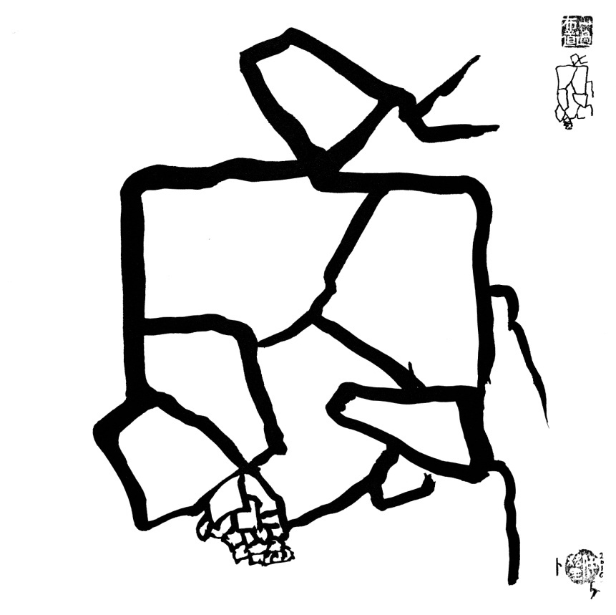

ИгорьБурдонов. Гадание на панцирях черепах № 4